Министерство науки и высшего образования Российской Федерации
Федеральное государственное автономное образовательное
учреждение высшего образования
«Самарский национальный исследовательский университет
имени академика С.П. Королева»
Институт информатики и кибернетики
Кафедра технической кибернетики
Отчёт о научно-исследовательской работе
магистранта
Семестр 4
Направление подготовки: 01.04.02 Прикладная математика и информатика:
Магистерская программа «Системы искусственного интеллекта»
Профиль Системы искусственного интеллекта
Студент Васильев Артём Сергеевич
группы 6231 – 010402D
Тема научно-исследовательской работы: Моделирование фокального сдвига системы гармонических линз в видимом диапазоне методом трассировки лучей.
Научный руководитель Скиданов Р.В.профессор кафедры киберфотоники, д.ф-м.н, доцент, НИЛ-35

Научный руководитель
________________________
(подпись)
“___”_____________ 2026 г.

Студент
_________________
(подпись)
“___”_____________ 2026 г.

Самара 2027

РЕФЕРАТ

Отчет по научно-исследовательской работе: 55 c., 30 рисунков, 9 таблиц, 17 источников, 1 приложение.

ТРАССИРОВКА ЛУЧЕЙ, ГАРМОНИЧЕСКАЯ ЛИНЗА, ФОКАЛЬНЫЙ СДВИГ, ХРОМАТИЧЕСКИЕ АБЕРРАЦИИ, ФУНКЦИЯ РАССЕЯНИЯ ТОЧКИ, НЕЙРОННЫЕ СЕТИ, ОПТИМИЗАЦИЯ

Объект исследования: Системы из двух, трёх, четырёх и пяти гармонических дифракционных линз (ГДЛ) в видимом диапазоне излучения.
Цель работы: Разработка нейросетевой модели, предсказывающей функцию рассеяния точки системы гармонических линз по её параметрам, и подбор оптимальных параметров системы с помощью этой модели.
В ходе работы исследовано влияние расстояния между линзами и распределения оптических сил на длину фокального отрезка систем из 2–5 гармонических линз в диапазоне 400–700 нм. Наименьший относительный хроматизм получен при постоянной силе системы и разнесении линз на 50 мм: 8,3; 5,5; 4,1 и 3,3 % для двух, трёх, четырёх и пяти линз.
На основе этих расчётов сформирована выборка из 40 000 оптимизированных и случайных систем, для которых трассировкой лучей рассчитана полихроматическая функция рассеяния точки (ФРТ).
Разработана физически-информированная нейронная сеть, в которую встроены осевая симметрия и сохранение энергии. Сеть предсказывает ФРТ по параметрам системы с коэффициентом корреляции 0,991 и индексом структурного сходства 0,995.
Подбор высот микрорельефа по ФРТ через обученную сеть с проверкой кандидатов трассировкой увеличивает долю энергии в круге радиусом 50 мкм в среднем с 0,677 до 0,747 по сравнению с оптимизацией по длине фокального отрезка; для двух линз результат достигает 98 % от полного перебора.

СОДЕРЖАНИЕ
ВВЕДЕНИЕ 5
1 Теоретические основы и математический аппарат 8
2 Алгоритмы трассировки лучей 12
2.1 Многомерный метод бисекции 12
2.2 Расчёт фокального отрезка матричным методом 12
2.3 Общий алгоритм трассировки 13
3 Разработка программного обеспечения 15
3.1 Структура программного обеспечения 15
3.2 Параксиальный расчёт 15
3.3 Поверхность гармонической линзы 16
3.4 Трассировка лучей через систему 17
3.5 Оптимизация высот рельефа 18
4 Моделирования системы гармонических линз 20
4.1 Параксиальный случай 20
4.1.1 Опыт с двумя гармоническими линзами 20
4.1.2 Опыт с тремя гармоническими линзами 22
4.1.3 Опыт с четырьмя гармоническими линзами 24
4.2 Трассировка 25
4.2.1 Опыт с двумя гармоническими линзами 25
4.2.2 Опыт с тремя гармоническими линзами 27
4.2.3 Опыт с четырьмя гармоническими линзами 30
5 Исследование влияния расстояния между линзами и распределения оптических сил 32
5.1 Уточнение модели и методика расчёта 32
5.2 Система из двух гармонических линз 33
5.2.1 Влияние расстояния между линзами 33
5.2.2 Распределение оптической силы при расположении линз вплотную 34
5.2.3 Постоянная оптическая сила при разнесении линз 35
5.3 Системы из трёх, четырёх и пяти гармонических линз 36
5.3.1 Влияние расстояния между линзами 36
5.3.2 Распределение оптических сил 39
6 Нейросетевая модель функции рассеяния точки 42
6.1 Расчёт функции рассеяния точки 42
6.2 Формирование обучающей выборки 42
6.3 Архитектура нейронной сети 43
6.4 Точность предсказания функции рассеяния точки 44
6.5 Подбор параметров системы по функции рассеяния точки 45
6.6 Выводы по разделу 47
ЗАКЛЮЧЕНИЕ 49
СПИСОК ИСПОЛЬЗОВАННЫХ ИСТОЧНИКОВ 50
ПРИЛОЖЕНИЕ А Базовый класс для трассировки лучей 52

ВВЕДЕНИЕ
Гармоническая дифракционная линза (ГДЛ) — это гибридное устройство, в котором интегрированы принципы рефракционной и дифракционной оптики. Ключевая особенность такого решения состоит в компенсации хроматических аберраций за счет взаимного подавления разнонаправленного хроматизма обоих компонентов [4]. В то время как классические рефракционные линзы обладают избыточной толщиной, затрудняющей миниатюризацию приборов, дифракционные элементы (ДЛ) имеют микрорельеф порядка длины волны $λ_{0}$, обеспечивая компактность. Тем не менее, узкая специализация ДЛ на конкретной рабочей длине волны обуславливает высокий уровень хроматических искажений, который в ГДЛ нивелируется интеграционным подходом.
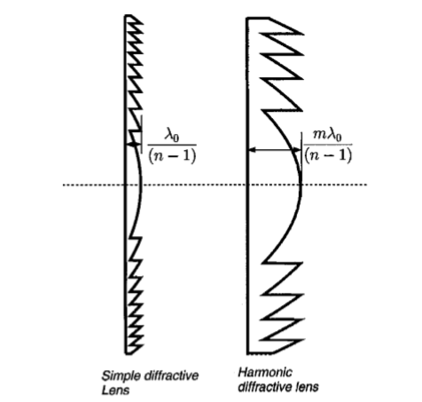
Рисунок 1 – Сравнение дифракционной с гармонической линзой
Гармонические линзы демонстрируют уменьшенную хроматическую аберрацию и способны фокусировать в одной точке несколько длин волн благодаря работе в различных порядках дифракции. Однако «рабочие длины волн» ГДЛ не являются произвольными и определяются аналитическим выражением, зависящим от гармоники M и базовой длины волны λ₀ [4-5]. Даже при незначительных отклонениях (порядка нескольких процентов) от расчётных длин волн наблюдается существенная деградация качества фокального пятна, что представляет собой серьёзный недостаток данной технологии.
Понятие «гармоническая линза» относится к дифракционному элементу с пилообразным фазовым микрорельефом, функционирующему в высоких порядках дифракции (k ≫ 1). Глубина рельефа H такой линзы существенно превышает расчётную длину волны λ₀ [8-10]. Апертура линзы разделена на гармонические зоны Френеля, где разность расстояний от границ каждой зоны до фокальной точки кратна произведению порядка гармоничности m на расчётную длину волны [7].
Проблема оптимизации рабочих характеристик гармонических линз для их эксплуатации в специфических условиях остается приоритетной задачей современной прикладной оптики. Инженерное проектирование таких элементов неразрывно связано с поиском баланса между совокупностью критических параметров: геометрией микрорельефа, базовой оптической силой и дисперсионными свойствами материала. Высокая чувствительность фокусирующих свойств ГДЛ к вариации любого из указанных факторов обуславливает необходимость разработки прецизионных вычислительных методов.
Сложность синтеза подобных систем проистекает из нелинейной многомерной зависимости выходных оптических характеристик от конструктивных переменных. В связи с этим актуализируется потребность в специализированном алгоритмическом обеспечении, способном эффективно минимизировать фокальный сдвиг или достигать иных целевых критериев фокусировки. В рамках данной работы для решения задач анализа и оптимизации фокального отрезка применяется метод численной трассировки лучей.
Являясь фундаментальным инструментом геометрической оптики, трассировка лучей (ray tracing) базируется на математическом моделировании траекторий распространения излучения. Теоретическим фундаментом метода служит принцип Ферма, однако в современных вычислительных реализациях процесс опирается на итерационный расчет актов преломления и отражения на границах раздела сред. В отличие от ресурсозатратных методов волновой оптики, требующих решения уравнений Максвелла, данный подход использует аппроксимацию светового луча как линии, нормальной к волновому фронту в пределе $λ→ 0$. Такое допущение обеспечивает высокую производительность вычислений для систем, чьи габариты многократно превосходят длину волны, при этом современные расширения алгоритмов позволяют интегрировать фазовые характеристики для учета дифракционных явлений.
Особую значимость метод трассировки приобретает при проектировании высокосложных элементов, таких как гармонические линзы, характеризующиеся сильной дисперсией и специфическим профилем поверхности. Инструментарий метода позволяет не только проводить комплексный анализ аберраций и оценивать качество формируемого изображения, но и исследовать влияние производственных допусков на итоговую эффективность системы.
Математическая реализация используемого алгоритма включает векторное описание лучей и решение уравнений их пересечения с поверхностями различной топологии. В случаях, когда аналитическое описание границ раздела невозможно, применяются численные методы (например, итерации Ньютона — Рафсона). Для обеспечения адекватности модели также выполняется интеграция данных о дисперсии материалов и поляризационных эффектах, что позволяет с высокой точностью прогнозировать поведение излучения в структурах с глубоким микрорельефом.
Целью исследования является верификация алгоритма определения оптимальных высот, обеспечивающих минимизацию фокусного расстояния (в параксиальном приближении), применительно к расчету реальной трассировки лучей. Реализация алгоритма предусмотрена для оптических систем, включающих две, три и четыре гармонические линзы. В работе проводится оценка погрешности предложенного метода для параксиального случая в данных конфигурация.

1 Теоретические основы и математический аппарат
Трассировка лучей является детерминированным вычислительным методом, основанным на принципах геометрической оптики, и моделирует распространение электромагнитного излучения в средах с пространственно-неоднородными оптическими свойствами. Метод базируется на концепции световых лучей — математических абстракций, описывающих направление распространения энергии в приближении нулевой длины волны (λ→0).
Для применения данного подхода необходимо определить границы его применимости:

$$\begin{aligned}λ≪R,\#\left(1.1\right)\end{aligned}$$
где $R$ – радиус кривизны волнового фронта.
$$\begin{aligned}λ≪l_{c},\#\left(1.2\right)\end{aligned}$$
где $l_{c}$ – масштаб неоднородностей.
Далее излагается математический аппарат, используемый в работе.
Изначально необходимо задать модель луча в пространстве, который описывается параметрическими уравнениями:

$$\begin{aligned}\left\{\begin{aligned}x\left(t\right)=x_{0}+a_{x}∙t \\ y\left(t\right)=y_{0}+a_{y}∙t \\ z\left(t\right)=z_{0}+a_{z}∙t\end{aligned}\right\},\#\left(1.3\right)\end{aligned}$$

где ${(x}_{0}, y_{0}, z_{0})$ – начальная точка луча;
$(a_{x}, a_{y},a_{z})$ – направляющий вектор луча;
$t$ – параметр вдоль луча.
Представим поверхности линзы дискретно с помощью следующих формул:

$$\begin{aligned}r_{i}=D/2N∙i,i=0..N-1;\#\left(1.4\right)\end{aligned}$$
$$\begin{aligned}z\left(r_{i}\right)=z_{lens}-S\left(r_{i}\right),\#\left(1.5\right)\end{aligned}$$

где $D$ – диаметр линзы;
$N$ – кол-во точек дискретизации;
$S\left(r_{i}\right)$ – функция профиля линзы;
$z_{lens}$ – положения центра линзы по оси $z$.
Запишем уравнения поверхностей разных видов линз.
Сферическая поверхность представляется таким образом:

$$\begin{aligned}S\left(r\right)=T+k*\sqrt{\left(R^{2}-r^{2}\right)-R},\#\left(1.6\right)\end{aligned}$$

где $R = P$;
$T$ – толщина линзы;
$k=sign\left(R\right)$ – направление кривизны.
Параболическая поверхность:

$$\begin{aligned}S\left(r\right)=T-r^{2}/\left(2P\right),\#\left(1.7\right)\end{aligned}$$

где $P$ – параболический параметр (фокусное расстояние параболоида).
Аксикон:

$$\begin{aligned}S\left(r\right)=T-r/P,\#\left(1.8\right)\end{aligned}$$

где $P$ – параметр аксикона.
Обобщенная параболическая поверхность:

$$\begin{aligned}S\left(r\right)=T-r^{n}/\left(2P\right),\#\left(1.9\right)\end{aligned}$$

где $n$ – степень обобщения.
Кроме того, требуется описать поведение лучей на границе раздела сред.
$$\begin{aligned}cos\left(θ_{1}\right)=a∙N=a_{x}N_{x}+a_{y}N_{y}+a_{z}N_{z};\#\left(1.10\right)\end{aligned}$$
$$\begin{aligned}sin\left(θ_{1}\right)=\sqrt{\left(1-cos^{2}\left(θ_{1}\right)\right)};\#\left(1.11\right)\end{aligned}$$
$$\begin{aligned}sin\left(θ_{2}\right)=\left(n_{1}/n_{2}\right)∙sin\left(θ_{1}\right),\#\left(1.12\right)\end{aligned}$$
где $θ_{1}$ – угол падения;
$θ_{2}$ – угол преломления;
$n_{1},n_{2}$ – показатели преломления сред.
В качестве моделируемого объекта рассматривается многолинзовая система. Чтобы получить ожидаемый результат необходимо использовать матрицы преломления и переноса в паре.
Данные матрицы имеют размер 2х2, но нужна лишь конечная матрица в ходе их перемножения. Матрица переноса и матрица преломления рассчитываются следующим образом:

$$\begin{aligned}T_{n }=\left(\begin{matrix}1 & \frac{d_{n}}{n} \\ 0 & 1\end{matrix}\right),\#\left(1.13\right)\end{aligned}$$
$$\begin{aligned}R=\left(\begin{matrix}1 & 0 \\ -Ф_{i} & 1\end{matrix}\right),\#\left(1.14\right)\end{aligned}$$

где $T_{n }$– матрица переноса;
$R$ – матрица преломления;
Матрица такой системы будет состоять из произведения матриц преломления и матриц переноса для отдельных участков системы. В результате получится набор матриц, которые нужно перемножить в обратном порядке. Обозначим итоговую матрицу G,

$G=T_{3}R_{2}T_{2}R_{2}T_{1}R_{1}T_{0}=T_{n}R_{n}…T_{1}R_{1}T_{0},$ (1.15)

которая будет иметь размерность 2 $×$ 2 c элементами A, B, C и D.

$G=\left[\begin{matrix}A & B \\ C & D\end{matrix}\right].$ (1.16)

В конечном счёте произведения матриц получится матрица вида (1.14), в которой необходим лишь элемент C, которой связан с оптической силой простым уравнением:

$С=-Ф.$ (1.17)

Таким образом, элемент C равен оптической силе, взятой со знаком минус.
Свяжем фокусное расстояние и оптическую силу:

$f=\frac{1}{D}$. (1.18)

В данном исследовании также будет необходимо ввести понятия и формулы для матричного метода.
Суть данного метода заключается в перемножении матриц переноса и матриц преломления для оптической системы.
Помимо матриц, необходимо задать фокус оптической системы:

$$\begin{aligned}f\left(λ\right)=\frac{mλ_{0}}{kλ}f_{0},\#\left(1.19\right)\end{aligned}$$

где m – гармоника линзы;
$λ_{0}$ – базовая длина волны;
$λ$ – длина волны падающего излучения;
$f_{0}$ – базовый фокус линзы;
k – параметр, который рассчитывается по формуле $k=round\left(\frac{mλ_{0}}{λ}\right)$, где оператор round играет роль функции округления до ближайшей гармоники.

2 Алгоритмы трассировки лучей

2.1 Многомерный метод бисекции
Для нахождения точки пересечения с линзой применён метод бисекции. Для многоэлементной оптической системы метод бисекции можно обобщить как последовательный итерационный метод поиска траектории луча через систему, где на каждом оптическом элементе решается задача пересечения с поверхностью. Это превращает одномерный метод поиска корня в многомерный итерационный процесс с адаптивными границами поиска.
Что касается метода трассировки лучей, то данный алгоритм выглядит следующим образом:
Для каждого луча с начальными параметрами ($x_{0},y_{0},z_{0},a_{x},a_{y},a_{z}$),
где $x_{0}$ – координата луча по горизонтали;
$y_{0}$ – координата луча по вертикали;
$z_{0}$ – координата луча вдоль оптической оси;
$a_{x},a_{y},a_{z}$ – направляющие векторы луча.
Для каждой линзы k = 1…N (N – число линз):
Если луч достижим для линзы k:
- Найти точку пересечения с поверхностью k методом бисекции;
- Вычислить преломленный/отраженный луч;
- Обновить параметры луча.
Иначе:
- Завершить трассировку для этого луча.

2.2 Расчёт фокального отрезка матричным методом
Также в данной работе разработан алгоритм нахождения глобального минимума для системы гармонических линз в параксиальном приближении.
Чтобы перейти к реализации алгоритма, необходимо задать целевую функцию. В данном случае это функция определение длины фокального отрезка для оптической системы, которая будет проходиться по выбранному диапазону длин волн и на каждой итерации считать фокус системы, используя матричные методы, которые были описаны ранее в теоретическом разделе. После того как алгоритм прошелся по всем длинам волн и построил список всех фокусов $array_{f}$, необходимо из этого списка найти фокальный отрезок следующим образом:

$Δ_{f}=max\left(array_{f}\right)-min\left(array_{f}\right),$ (2.1)

где max(), min() – операторы нахождения максимума и минимума для массива (списка).
Чтобы реализовать алгоритм необходимо использовать матричные методы оптики и параксиальное приближение.
В представленной методологии реализуется пошаговый расчет фокусных расстояний для дискретного набора длин волн с учётом дисперсионных свойств оптических элементов. Алгоритм включает следующие основные этапы:
- На первом этапе генерируется упорядоченный набор длин волн в заданном интервале $\left[λ_{min},λ_{max}\right]$. Шаг дискретизации $h_{λ}$ выбирается исходя из требуемой точности расчётов; в данной реализации использовано значение 0.5 нм;
- Для каждой длины волны $λ_{i}$ из сформированного списка последовательно выполняются следующие операции:
2.1 Построение матрицы системы: на основе параметров каждого оптического элемента (линзы или промежутка) формируются матрицы преломления и переноса согласно формулам (1.13) и (1.14). Для каждого компонента системы в матрицу заносятся соответствующие значения показателя преломления среды и геометрических расстояний;
2.2 Вычисление результирующей матрицы: путём перемножения матриц всех компонентов системы в порядке их расположения получается общая матрица преобразования (1.16);
2.3 Определение фокусного расстояния: из результирующей матрицы извлекается элемент $C$, связанный с фокусным расстоянием $f$ соотношением (1.17). Фокусное расстояние для текущей длины волны вычисляется по формуле (1.19).
Таким образом, алгоритм реализует последовательный спектральный анализ оптической системы, комбинируя матричные методы параксиальной оптики с учётом дисперсии материалов. Ключевыми особенностями метода являются использование дискретного спектрального представления, итеративное применение матричного формализма для каждого оптического компонента и последующее обобщение результатов в виде интегрального критерия - фокального отрезка.

2.3 Общий алгоритм трассировки
Трассировка основана на методе лучевых матриц, дополненном нелинейной поправкой для моделирования аберраций. Процесс идет последовательно от первой линзы к последней.
Первый этап включает в себя инициализацию луча, а именно:
  - высота луча относительно оптической оси;
  - угол наклона к оси.
Второй этап представляет собой расчёт физических свойств материала (BK7).
Для каждой линзы вычисляется показатель преломления n в зависимости от длины волны $λ$ по формуле Зельмейера:
$$n^{2}\left(λ\right) = 1 + \sum_{i=1}^{3}{\frac{B_{i}λ^{2}}{λ^{2}-C_{i}}.}$$
Последний этап - моделирование гармонической линзы.
Поскольку линза «гармоническая», то фокусное расстояние зависит от микрорельефа. Алгоритм вычисляет:
- базовую длину волны $λ_{0}$, на которую «настроена» высота микрорельефа;
- порядок дифракции k: ближайшее целое число, показывающее, в какой порядок попадает текущая длина волны;
- эффективное фокусное расстояние: $f_{eff}=\frac{mλ_{0}}{kλ}f_{0}$.
Внутри цикла for i in range(1, count_linse + 1) происходят следующие ключевые действия:
Шаг 1: Учет сферической аберрации.
Вводится коэффициент SA3 (сферическая аберрация 3-ого порядка).
Вычисляется «эффективная оптическая сила»: $D_{eff}=D_{paraxial}∙\left(1+SA3∙h^{2}\right)$.
Чем дальше луч от центра (h больше), тем сильнее линза его изгибает. Это имитирует реальную физику, где сферические поверхности фокусируют краевые лучи ближе к линзе, чем центральные.
Шаг 2: Изменение угла (преломление).
Угол луча обновляется по формуле:
$α_{new}=α_{old}-\left(D_{eff}∙h\right)$.
Это мгновенное изменение направления луча в плоскости линзы.
Шаг 3: Перенос (пролет до следующей линзы).
Если это не последняя линза, луч проходит через свободное пространство или среду до следующей поверхности:
- $z_{pos}$ увеличивается на дистанцию между линзами;
- новая высота $h_{new}=h_{old}+α_{new}∙dist$;
- учитывается приведённое расстояние в dist, что позволяет моделировать прохождение луча через среды с разным коэффициентом преломления.

3 Разработка программного обеспечения

3.1 Структура программного обеспечения
Программное обеспечение написано на языке Python с использованием библиотек NumPy и Matplotlib. Основные модули проекта:
optimizers/base.py – класс BaseLensOptimizer, параксиальный расчёт матричным методом;
optimizers/tracing/surface.py – класс Surface, преломляющая поверхность (перенос класса HarmLens программы Harmony);
optimizers/tracing/system.py – класс OpticalSystem, трассировка пучка лучей через систему поверхностей;
optimizers/tracing/harmonic_system.py – построение системы поверхностей по исходным данным;
optimizers/two_lens_study.py и optimizers/multi_lens_study.py – исследования раздела 5.

3.2 Параксиальный расчёт
Метод harmonic_lens_focus вычисляет фокусное расстояние линзы: определяет рабочий целый порядок дифракции по фазовой задержке рельефа и подставляет его в формулу f(λ) = mλ0f0/(kλ) (пример 1).
Пример 1 – Фокусное расстояние гармонической линзы
def harmonic_lens_focus(self, height: float, harmonica: float,
lambda_0: float, focus_0: float,
lmbd: float) -> float:
# Порядок дифракции только целый: при alpha = k + 0.5 энергия
# делится между порядками k и k + 1, "полуцелого" фокуса нет
alpha = height * (self.n_bk7(lmbd * 1e6) - 1) / lmbd
k = int(np.floor(alpha + 0.5))
if k < 1:
raise ValueError(f"На длине волны {lmbd} м нет рабочего "
f"порядка дифракции (alpha = {alpha:.3f} < 0.5)")

return ((harmonica * lambda_0) / (k * lmbd)) * focus_0
Метод lmbd_focus_dict для каждой длины волны формирует матрицы преломления и переноса, перемножает их и возвращает задний фокальный отрезок (пример 2).
Пример 2 – Расчёт положения фокуса матричным методом
lmbd_f_dict = {}
for lmbd in lambda_massive:
matrix_mults_list = []

for i in range(1, dataset['count_linse'] + 1):
focus_0 = dataset['focus_0'][i] * f0_unit
harmonica = dataset['harmonica'][i]
lambda_0 = dataset['lambda_0'][i] * lmbd0_unit

# По умолчанию высота согласована с зонами: H = m * lambda_0 / (n(lambda_0) - 1)
height = (h_list[i-1] * h_unit
if heights is not None
else
harmonica * lambda_0 / (self.n_bk7(lambda_0 * 1e6) - 1))

focus = self.harmonic_lens_focus(height, harmonica, lambda_0, focus_0, lmbd)
optic_power = (1 / focus)

refractive_matrix = np.array\
(
[
[1, 0],
[-optic_power, 1]
]
)

matrix_mults_list.append(refractive_matrix)

if i != dataset['count_linse']:

refractive_area = dataset['refractive_area']['{}-{}'.format(i, i+1)]
dist = dataset['distance']['{}-{}'.format(i, i+1)] * dist_unit

reduce_dist = dist / refractive_area

transfer_matrix = np.array\
(
[
[1, reduce_dist],
[0, 1]
]
)

matrix_mults_list.append(transfer_matrix)

matrix_mults_list.reverse()
matrix_mults_list = np.array(matrix_mults_list)

mult_res = reduce(matmul, matrix_mults_list)
# Положение фокуса за последней линзой: -A / C (эффективный фокус был бы -1 / C)
lmbd_f_dict[lmbd] = - mult_res[0, 0] / mult_res[1, 0]

3.3 Поверхность гармонической линзы
Класс Surface описывает одну преломляющую поверхность; линза из стекла состоит из двух поверхностей. Длины задаются в миллиметрах, поверхность расположена в z = Z_Lens − Section(r), профиль Section задан таблицей из 100 000 отсчётов.
Дифракция на гармонической поверхности моделируется умножением наклона профиля на множитель, который вычисляет метод slope_factor (пример 3). Режим MODE_CPP повторяет программу Harmony, режим MODE_GRATING выбирает порядок с учётом дисперсии и в параксиальном приближении соответствует уравнению решётки.
Пример 3 – Множитель наклона профиля
def slope_factor(self, lw: float, n_glass_lw: float, n_glass_lw0: float,
mode: str) -> float:
if self.harm == 0:
return 1.0
if mode == MODE_CPP:
if self.harm == 1:
return lw / self.lw0
return harm_lam(self.harm, self.lw0, lw)

dn = abs(n_glass_lw - 1.0)
dn0 = abs(n_glass_lw0 - 1.0)
k = int(np.floor(self.hr * dn / lw + 0.5))
if k < 1:
raise ValueError(f"Поверхность {self.num}: нет рабочего порядка "
f"на длине волны {lw * 1e6:.1f} нм")
return k * lw / (self.harm * self.lw0) * dn0 / dn
Метод beam_lens обрабатывает сразу массив лучей: находит точку пересечения с поверхностью методом бисекции, вычисляет нормаль и направление преломлённого луча по закону Снелла (пример 4).
Пример 4 – Пересечение луча с поверхностью и преломление
def beam_lens(self, x0, y0, z0, ax, ay, n1: float, n2: float,
m_factor: float = 1.0, skip_zone_jumps: bool = False):
x0, y0, z0, ax, ay = (np.asarray(v, dtype=float) for v in (x0, y0, z0, ax, ay))

# Vec(): третья компонента направляющего вектора
q = 1.0 - ax * ax - ay * ay
az = np.where(q > 0, np.sqrt(np.abs(q)), 0.0)

safe_az = np.where(az != 0, az, 1.0)
par = np.where(az != 0, (self.z_lens - z0) / safe_az, 0.0)
xL = x0 + par * ax
yL = y0 + par * ay
rL = np.where(par != 0, np.sqrt(xL * xL + yL * yL), 0.0)
ok = (rL < self.diameter / 2.0) & (par != 0)

# Бисекция: «внутри», если |z - Z_Lens| < Section(r)
dx = self.x[1] - self.x[0]
t0 = np.zeros_like(par)
tL = par.copy()
zL = np.full_like(par, self.z_lens)
dt = tL - t0
while np.any(np.abs(dt[ok]) > 1e-9):
tM = (t0 + tL) / 2.0
xL = x0 + tM * ax
yL = y0 + tM * ay
zL = z0 + tM * az
rL = np.sqrt(xL * xL + yL * yL)
i = np.minimum((rL / dx).astype(np.int64), self.N - 1)
inside = np.abs(zL - self.z_lens) < self.section[i]
tL = np.where(inside, tM, tL)
t0 = np.where(inside, t0, tM)
dt = tL - t0

nx, ny, nz = self.normal(xL, yL, m_factor, skip_zone_jumps)

# Закон преломления в форме C++ (знак -G согласован с ориентацией нормали)
s = ax * nx + ay * ny + az * nz
eps1 = np.where(s <= 1, np.arccos(np.clip(s, -1.0, 1.0)), np.pi / 2)
sin2 = n1 / n2 * np.sin(eps1)
eps2 = np.where(sin2 < 1, np.arcsin(np.clip(sin2, -1.0, 1.0)),
np.arcsin(-np.sin(eps1)))
G = n2 * np.cos(eps2) - n1 * np.cos(eps1)
axL = n1 * ax / n2 - nx * G / n2
ayL = n1 * ay / n2 - ny * G / n2
q = 1.0 - axL * axL - ayL * ayL
azL = np.where(q > 0, np.sqrt(np.abs(q)), 0.0)

return ok, xL, yL, zL, axL, ayL, azL

3.4 Трассировка лучей через систему
Класс OpticalSystem последовательно проводит лучи через все поверхности. Положение фокуса определяется как среднее положение пересечения с оптической осью для веера лучей (пример 5). Функция build_system преобразует каждую линзу из исходных данных в две поверхности: гармонизированный параболоид и плоскую грань подложки, а функция trace_focus_dict возвращает зависимость положения фокуса от длины волны в том же формате, что и lmbd_focus_dict.
Пример 5 – Трассировка через систему и положение фокуса
def trace(self, lw: float, x0, y0, z0, ax, ay) -> TraceResult:
x, y, z, a_x, a_y = (np.atleast_1d(np.asarray(v, dtype=float))
for v in np.broadcast_arrays(x0, y0, z0, ax, ay))
x_start = x.copy()
ok = np.ones(x.shape, dtype=bool)
a_z = np.sqrt(np.maximum(1.0 - a_x ** 2 - a_y ** 2, 0.0))

for j, surface in enumerate(self.surfaces):
n1, n2 = (medium(lw) for medium in self.media[j])
hit, x, y, z, a_x, a_y, a_z = surface.beam_lens(
x, y, z, a_x, a_y, n1, n2,
m_factor=self._slope_factor(j, lw),
skip_zone_jumps=self.skip_zone_jumps)
ok &= hit

return TraceResult(ok, x, y, z, a_x, a_y, a_z, x_start)

def axis_crossings(self, lw: float, n_rays: int = 10,
source: Optional[tuple[float, float, float]] = (0.0, 0.0, -1000.0)):
result = self.trace(lw, *self.meridional_fan(n_rays, source))
z_axe = beam_axe(result.x, result.z, result.ax, result.az)
valid = result.ok & (z_axe != 0)
return result.x_start, np.where(valid, z_axe, np.nan)

def focal_position(self, lw: float, n_rays: int = 10,
source: Optional[tuple[float, float, float]] = (0.0, 0.0, -1000.0)) -> float:
_, z_axe = self.axis_crossings(lw, n_rays, source)
if np.all(np.isnan(z_axe)):
return float('nan')
return float(np.nanmean(z_axe))

3.5 Оптимизация высот рельефа
Для трёх и более линз полный перебор высот невозможен, поэтому в модуле multi_lens_study.py используется покоординатный спуск. Функция coordinate_step за один вызов вычисляет длину фокального отрезка для всех высот одной линзы при фиксированных остальных (пример 6). Функция optimize_heights запускает спуск из многих случайных начальных точек и дополнительно уточняет лучшие решения перебором по парам линз (пример 7).
Пример 6 – Перебор высот одной линзы
def coordinate_step(idx: list[int], j: int, f_mm: list[float], d_mm: float,
table: np.ndarray) -> np.ndarray:
n = len(idx)
before = segment(idx, f_mm, d_mm, table, 0, j)
if j:
before = mat_mul(transfer(d_mm), before)
after = segment(idx, f_mm, d_mm, table, j + 1, n)
if j < n - 1:
after = mat_mul(after, transfer(d_mm))

lens = refraction(table / f_mm[j]) # (G, L)
a, _, c, _ = mat_mul(after, mat_mul(lens, before))
return np.ptp(-a / c, axis=1)
Пример 7 – Поиск оптимальных высот
def optimize_heights(f_mm: list[float], d_mm: float, lam: np.ndarray,
rng: np.random.Generator) -> tuple[list[int], float, int]:
table = order_table(lam)
n = len(f_mm)
design = int(np.argmin(np.abs(H_GRID_UM - design_height_um())))
starts = [[design] * n] + [list(rng.integers(0, len(H_GRID_UM), n))
for _ in range(N_STARTS * (n - 1) - 1)]
finals = []
for idx in starts:
idx = [int(g) for g in idx]
best = df_for_heights(idx, f_mm, d_mm, table)
finals.append(coordinate_descent(idx, best, f_mm, d_mm, table, rng)[::-1])

# Лучшие различные решения дополнительно полируются перебором по парам линз
finals.sort(key=lambda item: item[0])
polished, seen = [], set()
for best, idx in finals:
if tuple(idx) in seen or len(seen) >= N_POLISH:
continue
seen.add(tuple(idx))
polished.append(pair_polish(list(idx), best, f_mm, d_mm, table, rng)[::-1])

best_df, best_idx = min(polished + finals, key=lambda item: item[0])
hits = sum(1 for value, _ in polished if value <= best_df * (1 + 1e-9))
return best_idx, best_df, hits

4 Моделирования системы гармонических линз

4.1 Параксиальный случай

4.1.1 Опыт с двумя гармоническими линзами
В ходе исследования будет проведен опыт с двумя, тремя и четырьмя линзами, где в качестве параметра оптимизации будет выступать высота микрорельефа.
В данном разделе будет описан алгоритм нахождения оптимальной высоты второй линзы при фиксированной первой или наоборот.
В ходе моделирования должно получиться, что найденная высота, при которой достигается минимальное значение фокального отрезка, должна соответствовать формуле (4.1) из статьи [6]:

$h_{1}=h\frac{m±0.5}{m},$ (4.1)

где m – гармоника высоты h.
То есть, если зафиксировать h равной 7 мкм при гармонике 7, то высота второй линзы $h_{1}$ должно равняться 7.5 мкм при гармонике 7.5 либо 6.5 мкм при гармонике 6.5.
Для 2-х гармонических линз, где одна из линз будет иметь фиксированную высоту и гармонику, алгоритм будет формировать список значений фокальных отрезков и высот для второй линзы.
Алгоритм оптимизации высоты микрорельефа для двухкомпонентной системы гармонических линз.
При работе с оптической системой, состоящей из двух гармонических линз, где параметры первой линзы (высота микрорельефа и номер гармоники) остаются неизменными, реализуется процедура поиска оптимальной высоты второй линзы. Данный алгоритм базируется на систематическом переборе значений высоты в определённом диапазоне с последующей оценкой качества системы через расчёт фокального отрезка.
Последовательность выполнения алгоритма:
Определение исследуемого диапазона
- Устанавливаются начальное и конечное значения высоты микрорельефа, формирующие интервал для последующего анализа;
- В рамках заданного интервала генерируется массив значений высоты с равномерным шагом, обеспечивающим требуемую детализацию исследования.
Для каждого значения высоты из сформированного списка выполняется:
- Расчёт оптических характеристик системы с учётом текущей высоты второй линзы;
- Определение соответствующего значения фокального отрезка;
- Полученные результаты сохраняются в виде упорядоченного списка;
- Среди вычисленных значений фокального отрезка находится минимальное с использованием стандартной функции min(). Индекс этого минимального значения в списке определяется посредством функции numpy.argmin(). Данный индекс позволяет извлечь из массива высот конкретное значение, при котором достигается наилучший (минимальный) фокальный отрезок.
Таблица 1 – Данные для 2-х гармонических линз
№ линзы | Гармоника | Базовая длина волны, нм | Базовый фокус, мм | Расстояние между линзами, мм
1 | 7 | 550 | 200 | 10
2 | 7 | 550 | 200 | 10
Для начального приближения возьмём высоты двух линз, равным 7 мкм. Проверим значение фокального отрезка для диапазона 3 мкм до 7 мкм. На рисунке 2 изображена точка, показывающая при какой высоте достигается минимальное значение фокального пятна. Для расчёта использовались данные из таблицы 1.
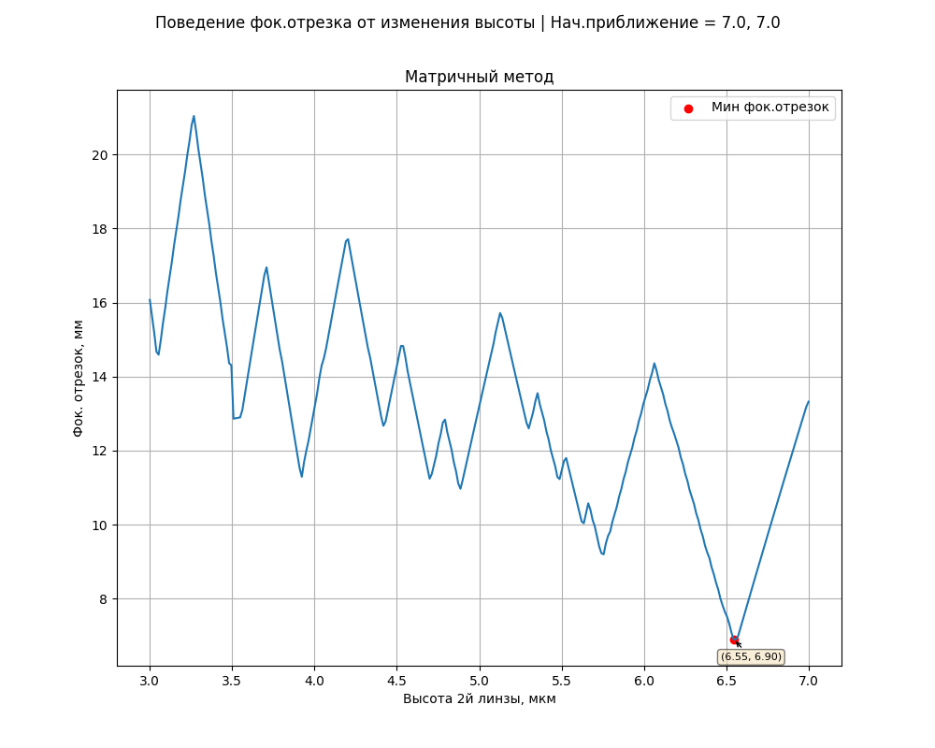
Рисунок 2 – График зависимости фокального отрезка
от высоты линзы при гармонике 6.5
Для гармоники 7.5 алгоритм ищет оптимальную высоту в диапазонах от 7 мкм до 12 мкм. На рисунке 2 можно увидеть найденный минимум при высоте 7.48 мкм.
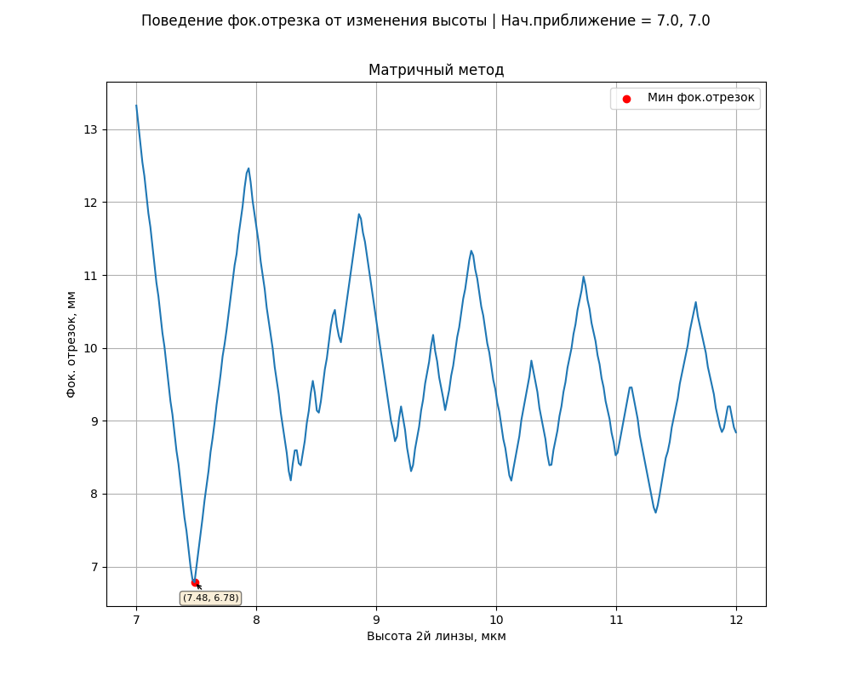
Рисунок 3 – График зависимости фокального отрезка
от высоты линзы при гармонике 7.5

4.1.2 Опыт с тремя гармоническими линзами
Рассмотрим метод определения оптимальных значений высоты микрорельефа для оптической системы, состоящей из трёх гармонических линз. Алгоритм включает последовательность действий:
- Задаются граничные значения интервала, в пределах которого будет проводиться поиск оптимальных высот микрорельефа.
- Одна из трёх линз выбирается в качестве элемента с фиксированными параметрами. Для оставшихся двух линз выполняется подбор оптимальных высот.
- Осуществляется двумерный поиск по значениям высот для двух оптимизируемых линз с использованием вложенных циклов. В процессе расчётов формируется двумерная матрица, размерность которой определяется количеством дискретных значений высот в заданном диапазоне. Каждая ячейка этой матрицы содержит величину фокального отрезка, вычисленную для соответствующей пары высот.
- После заполнения матрицы выполняется поиск глобального минимума фокального отрезка. Для этого применяется функция numpy.argmin(), возвращающая индекс минимального элемента в плоском представлении матрицы. Затем с помощью функции numpy.unravel_index() осуществляется преобразование одномерного индекса в двумерные координаты (номер строки и столбца), соответствующие положению минимального элемента в исходной матрице. Найденные координаты определяют комбинацию высот микрорельефа, при которой достигается минимальное значение фокального отрезка.
Рассмотрим при каких высотах достигается минимальный фокальный отрезок, если фиксировать линзы поочередно с начальной высотой в 7 мкм.
Таблица 2 – Данные для 3-х гармонических линз
№ линзы | Гармоника | Базовая длина волны, нм | Базовый фокус, мм | Расстояние между линзами, мм
1 | 7 | 550 | 300 | 10
2 | 7 | 550 | 300 | 10
3 | 7 | 550 | 300 | 10
На рисунке 4 изображена точка, в которой достигается минимальное значение фокального отрезка при оптимальных высотах. При фиксировании высоты первой линзы в 7 мкм получились высоты в 13.88 мкм, 14.18 мкм для второй и третьей линзы соответственно.
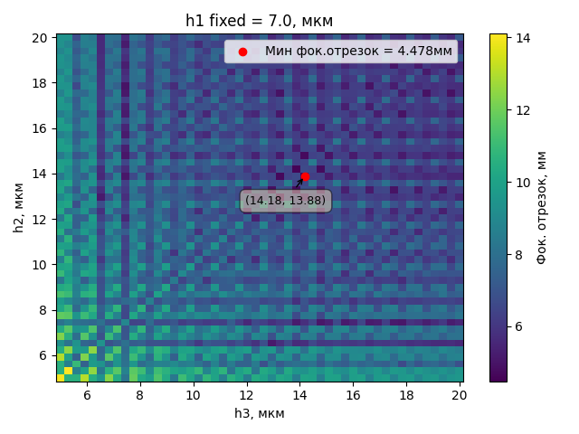
Рисунок 4 – Цветовая схема при фиксировании 1-й линзы

4.1.3 Опыт с четырьмя гармоническими линзами
Рассмотрим заключительный случай – систему, состоящую из четырёх гармонических линз. В ходе исследования фиксируется высота одной из линз, в то время как значения высот остальных трёх подбираются методом полного перебора (Grid Search).
Алгоритм оптимизации в этом случае отличается от алгоритма для трёхлинзовой системы лишь добавлением внешнего цикла, необходимого для перебора значений дополнительной переменной. Высота фиксированной линзы в алгоритме равна 7 мкм.
Таблица 3 – Данные для 4-х гармонических линз
№ линзы | Гармоника | Базовая длина волны, нм | Базовый фокус, мм | Расстояние между линзами, мм
1 | 7 | 550 | 400 | 10
2 | 7 | 550 | 400 | 10
3 | 7 | 550 | 400 | 10
4 | 7 | 550 | 400 | 10
На рисунке 5 представлена 3D-визуализация процесса оптимизации фокального отрезка для четырёх гармонических линз при фиксированной высоте первой линзы.
Диапазон поиска по каждой высоте составлял от 5 мкм до 15 мкм, объем исследования составил 50×50×50. Итоговое значение фокального отрезка составило 3.7 мм, что примерно в 3.2 раза меньше, чем в случае одиночной гармонической линзы.
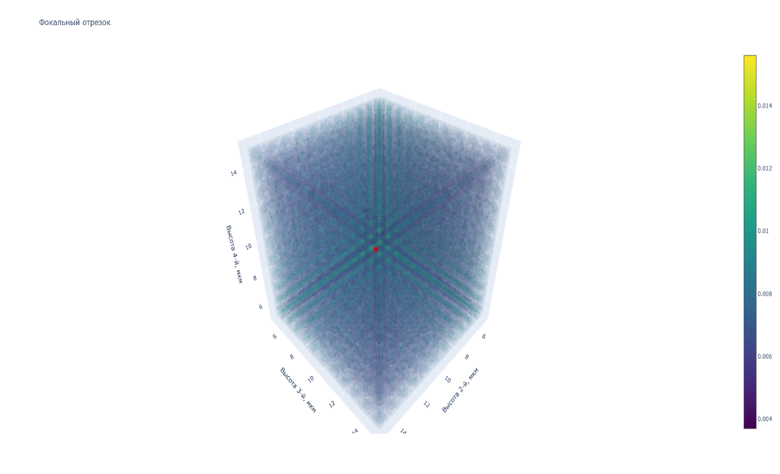
Рисунок 5 – 3D визуализация для 4-х линз при фиксировании 1-й линзы

4.2 Трассировка
В данном разделе представлены результаты вычислительных экспериментов, в которых параксиальное приближение сопоставляется с методом реальной трассировки лучей.

4.2.1 Опыт с двумя гармоническими линзами
Данные для моделирования взяты из таблицы 1.
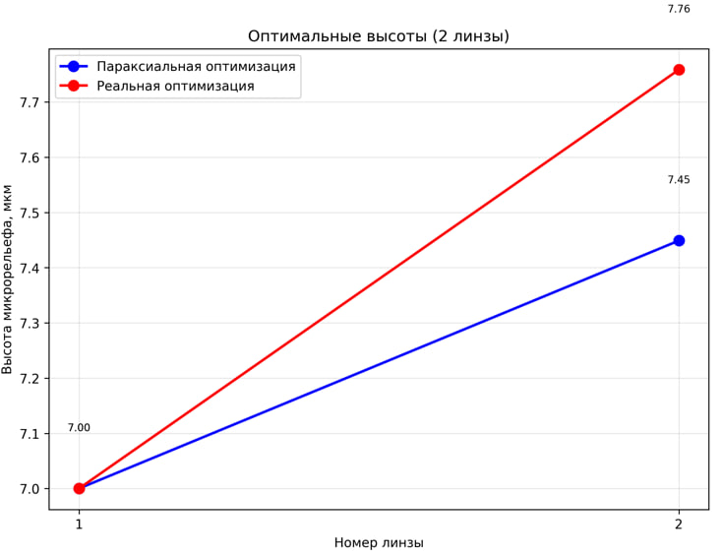
Рисунок 6 – Оптимальные высоты для параксиальной и реальной оптимизации 2х гармонических линз
Исходя из рисунка можно увидеть, что найденные оптимальные высоты в ходе параксиального алгоритма и реальной оптимизации (трассировки) отличаются не значительно в рамках размерности (мкм).
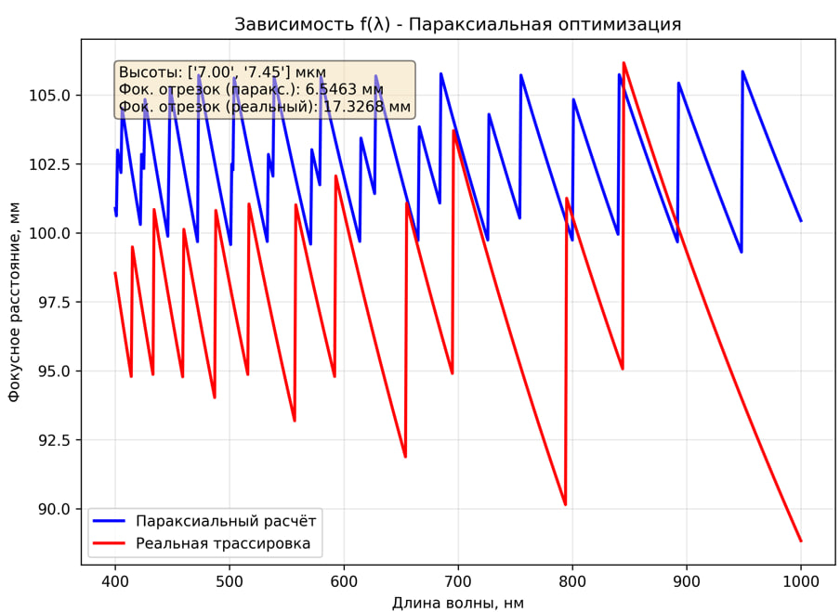
Рисунок 7 – Сравнительный анализ параксиального алгоритма и метода трассировки лучей 2х линз. Значения оптимальных высот соответствуют параксиальному случаю
Если подставить оптимальные высоты при параксиальном приближении, то можно заметить, что величины фокальных отрезков отличаются практически в три раза, что говорит об острой неточности параксиального приближения. При этом величина колебаний фокусного расстояния при трейсинге увеличивается, что говорит об увеличении ширины фокального пятна.
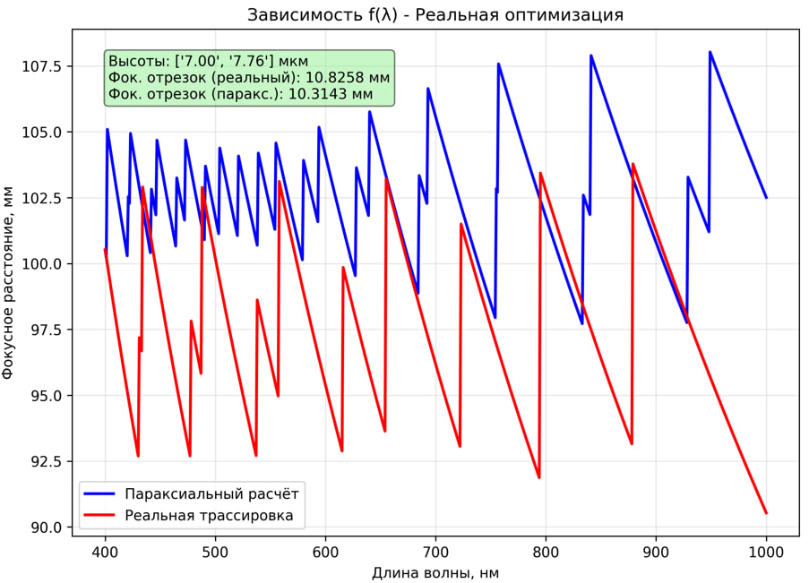
Рисунок 8 - Сравнительный анализ параксиального алгоритма и метода трассировки лучей 2х. Значения оптимальных высот соответствуют реальному случаю
Если аналогично найти оптимальные высоты в реальной оптимизации и подставить их в параксиальный алгоритм, то величина колебаний фокусного расстояния у параксиального алгоритма увеличится, а при трассировки верхний пик колебания практически фиксирован и не поднимается выше.
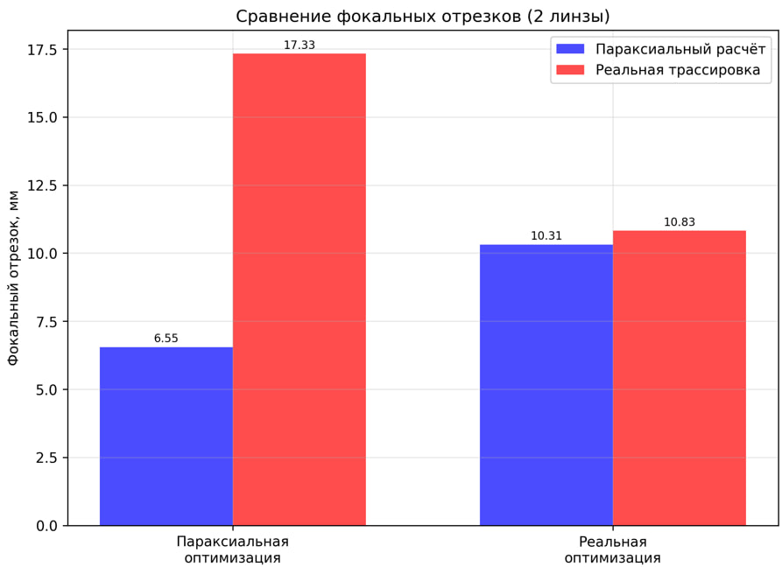
Рисунок 9 – Сравнение фокальных значений для 2х гармонических линз
Сравнительный анализ показал, что найденные оптимальные высоты микрорельефа для параксиального и реального случаев различаются незначительно в абсолютных единицах (мкм).
Однако величины фокальных отрезков отличаются практически в три раза, что свидетельствует о существенной неточности параксиального приближения для оценки реального фокального сдвига.
При использовании трассировки также зафиксировано увеличение ширины фокального пятна за счет учета аберраций.

4.2.2 Опыт с тремя гармоническими линзами
Данные были взяты из таблицы 2.
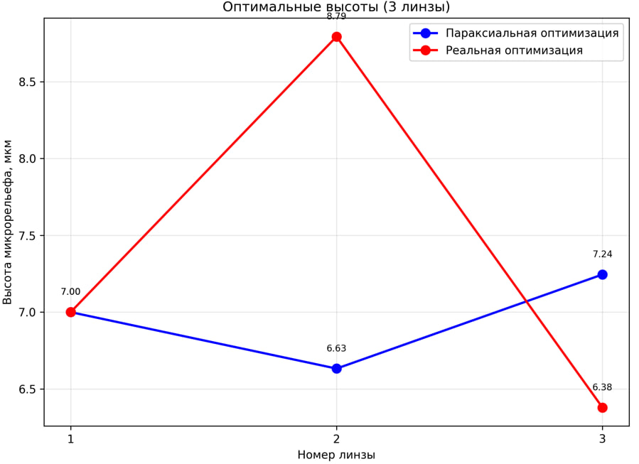
Рисунок 10 – Оптимальные высоты для параксиальной и реальной оптимизации 3х гармонических линз
В ходе алгоритма были найдены оптимальные значения высот, которые соответствуют минимальным значениям фокальных отрезков.
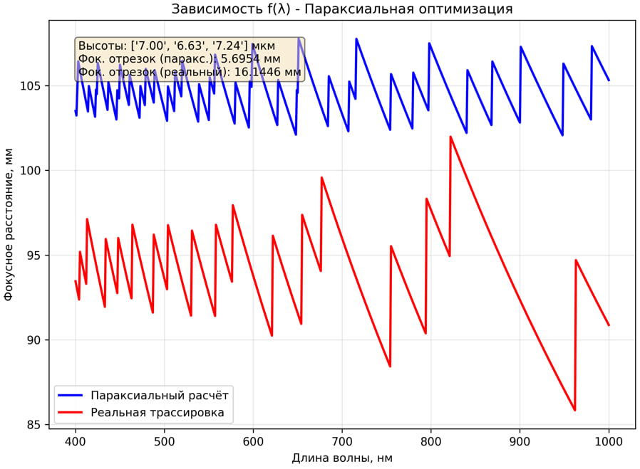
Рисунок 11 – Сравнительный анализ параксиального алгоритма и метода трассировки лучей 3х линз. Значения оптимальных высот соответствуют параксиальному случаю
Если подставить оптимальные высоты при параксиальном приближении, то можно заметить, что величины фокальных отрезков отличаются практически в три раза. При этом величина колебаний фокусного расстояния при трейсинге увеличивается и смещается диапазон колебаний фокусного расстояния.
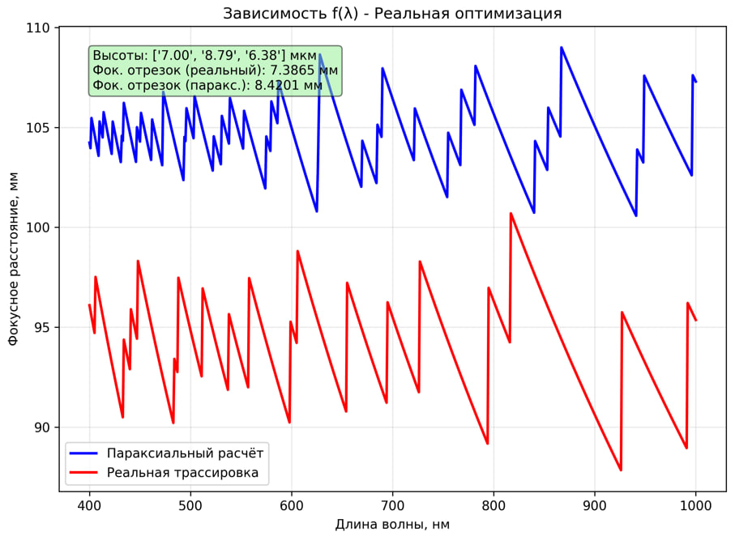
Рисунок 12 – Сравнительный анализ параксиального алгоритма и метода трассировки лучей 3х. Значения оптимальных высот соответствуют реальному случаю
При найденных оптимальных высотах в реальной системе величина фокального пятна уменьшалась примерно на 3 мм. При этом фокальный отрезок в параксиальном приближении примерно на 2 мм шире, чем на рис.11.
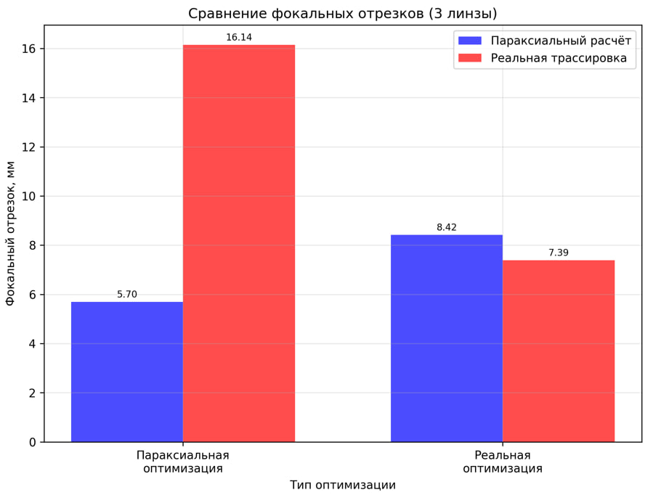
Рисунок 13 – Сравнение фокальных значений для 3х гармонических линз
При анализе трехлинзовой системы выявлено, что параксиальное приближение также занижает величину фокального отрезка в 3 раза.
В ходе реальной трассировки наблюдается не только расширение, но и смещение диапазона колебаний фокусного расстояния.
Применение алгоритма оптимизации в реальной системе позволило уменьшить фокальный отрезок на 3,44 мм, в то время как параксиальная модель предсказывала улучшение менее чем на 1 мм.

4.2.3 Опыт с четырьмя гармоническими линзами
Данные были взяты из таблицы 3.
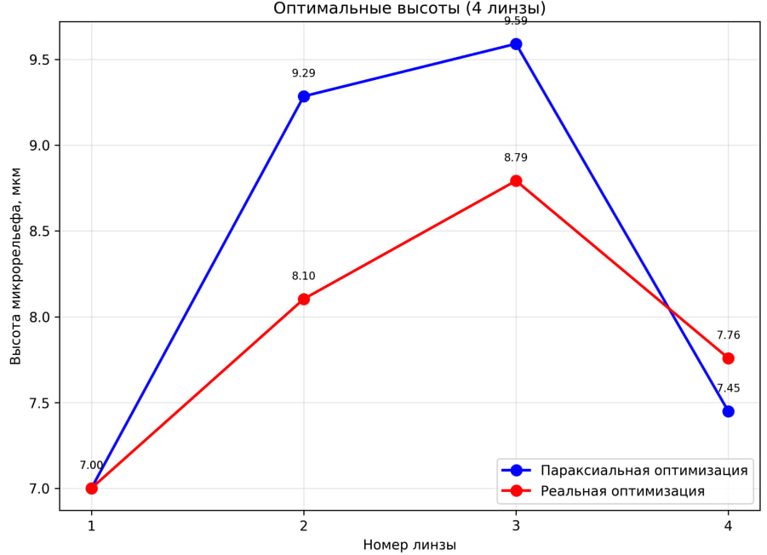
Рисунок 14 – Оптимальные высоты для параксиальной и реальной оптимизации 4х гармонических линз
В ходе алгоритма были найдены оптимальные значения высот, которые соответствуют минимальным значениям фокальных отрезков.
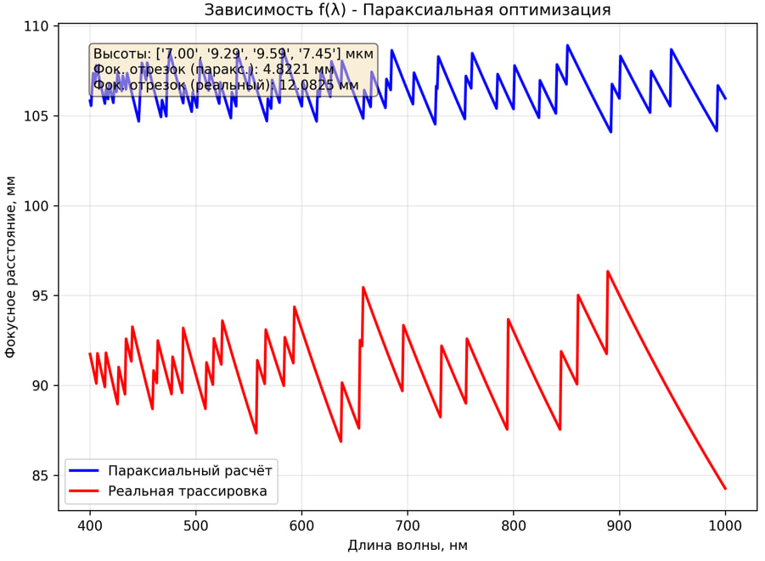
Рисунок 15 – Сравнительный анализ параксиального алгоритма и метода трассировки лучей 4х линз. Значения оптимальных высот соответствуют параксиальному случаю
Если подставить оптимальные высоты при параксиальном приближении, то можно заметить, что величины фокальных отрезков отличаются аналогично практически в три раза. При этом величина колебаний фокусного расстояния при трейсинге увеличивается и смещается диапазон колебаний фокусного расстояния.
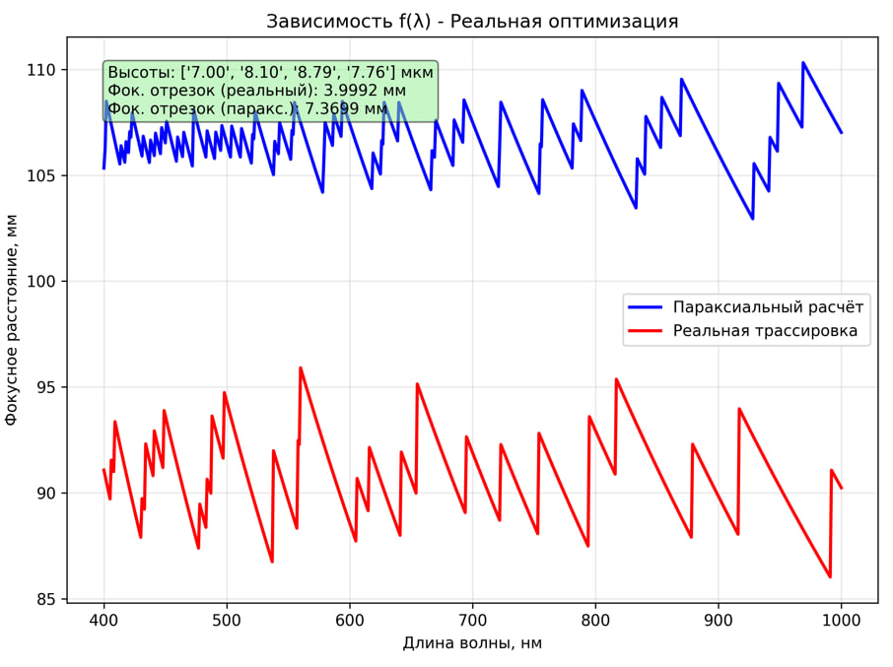
Рисунок 16 – Сравнительный анализ параксиального алгоритма и метода трассировки лучей 4х. Значения оптимальных высот соответствуют реальному случаю
При найденных оптимальных высотах в реальной системе величина фокального пятна уменьшалась примерно на 3 мм. При этом фокальный отрезок в параксиальном приближении примерно на 2,5 мм шире, чем на рис.15.
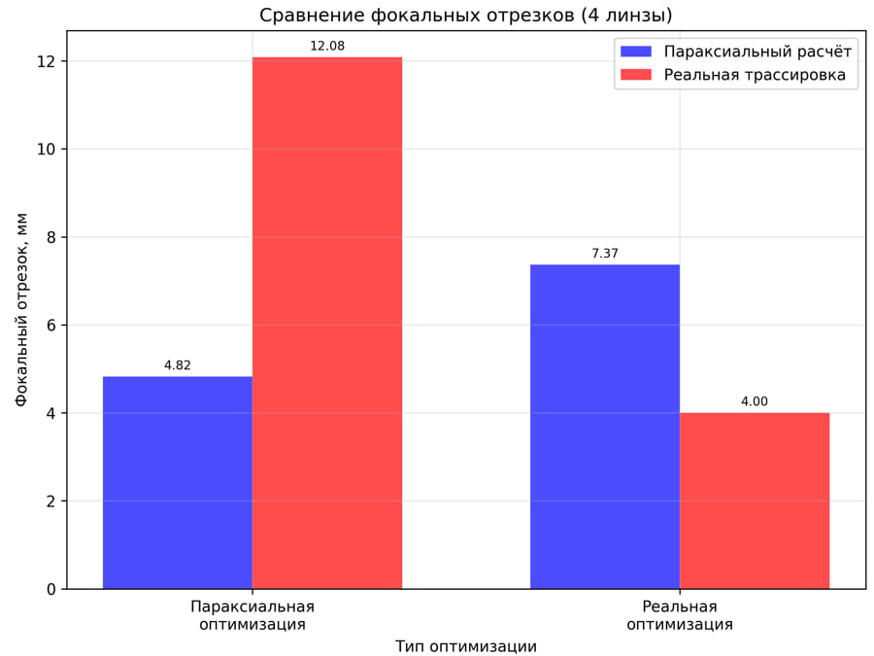
Рисунок 17 – Сравнение фокальных значений для 4х гармонических линз
Для системы из четырех линз (таблица 3) подтвердилась общая закономерность: фокальный отрезок при трассировке в 3 раза шире параксиального.
Трассировка показала, что реальная величина фокального пятна при оптимизации сокращается примерно на 3,4 мм.
Было обнаружено, что при найденных оптимальных высотах верхний пик колебаний фокусного расстояния стабилизируется, что критически важно для качества изображения.

5 Исследование влияния расстояния между линзами и распределения оптических сил
Помимо высот микрорельефа в качестве параметров рассмотрены расстояние d между линзами и распределение оптической силы между ними. Для двух тонких линз оптическая сила системы равна Φ = Φ1 + Φ2, если линзы расположены вплотную, и Φ = Φ1 + Φ2 − dΦ1Φ2, если линзы разнесены на расстояние d.
Рассмотрены три задачи:
1) линзы одинаковые, расстояние d увеличивается начиная с нуля, при каждом значении d подбираются оптимальные высоты рельефа;
2) линзы расположены вплотную (d = 0), общая оптическая сила постоянна, меняется её распределение между линзами;
3) общая оптическая сила постоянна при d ≠ 0, одновременно варьируются распределение сил и расстояние между линзами.
Каждая задача решалась сначала в параксиальном приближении матричным методом, затем найденные высоты проверялись трассировкой лучей.

5.1 Уточнение модели и методика расчёта
Перед проведением исследований модель гармонической линзы, использованная в разделе 4, была уточнена в соответствии с [7, 8]. Фокусное расстояние линзы в k-м порядке дифракции определяется формулой f(λ) = mλ0f0/(kλ), где λ0 — фиксированная расчётная длина волны, задающая радиусы зон. Рабочий порядок дифракции равен ближайшему целому к фазовой задержке рельефа: k = round(H(n(λ) − 1)/λ). Полуцелые значения k исключены: полуцелого порядка дифракции не существует, между резонансными длинами волн энергия распределяется между соседними порядками.
Положение фокуса определяется задним фокальным отрезком −A/C, где A и C — элементы матрицы системы. Именно эта величина задаёт положение фокуса относительно последней линзы, в отличие от эффективного фокусного расстояния −1/C.
Высоты рельефа перебираются в полосе, в которой на расчётной длине волны работает порядок m: (m − 0,5)λ0/(n(λ0) − 1) ≤ H < (m + 0,5)λ0/(n(λ0) − 1). Для m = 7 это диапазон 6,89–7,95 мкм. Без такого ограничения оптимизация уходит к большим высотам: растёт рабочий порядок и уменьшается хроматизм, но фокусное расстояние на расчётной длине волны перестаёт совпадать с заданным.
Трассировка лучей выполнена программой, перенесённой на язык Python с программы Harmony (C++) научного руководителя. Профиль поверхности задаётся таблицей из 100 000 отсчётов, точка пересечения луча с поверхностью находится методом бисекции, преломление рассчитывается по закону Снелла. Результаты переноса совпадают с исходной программой с точностью 2·10⁻⁶ мм. Положение фокуса определяется как среднее положение пересечения с оптической осью для веера из 10 лучей, диаметр апертуры 10 мм.
Общие параметры расчёта: материал линз — стекло BK7 (формула Селлмейера), гармоника m = 7, расчётная длина волны λ0 = 550 нм, спектральный диапазон 400–700 нм с шагом 1 нм. В качестве критерия используется относительный хроматизм Q = Δf/f, где Δf — длина фокального отрезка, f — фокусное расстояние системы на расчётной длине волны. Относительная величина позволяет сравнивать системы с разным фокусным расстоянием. Исходными считаются одинаковые высоты H = mλ0/(n(λ0) − 1) = 7,43 мкм у всех линз.
Для двух линз оптимальные высоты находились полным перебором по сетке с шагом 0,01 мкм. Для трёх и более линз полный перебор невозможен (107ᴺ вариантов), поэтому использован покоординатный спуск по той же сетке из многих случайных начальных точек с последующим перебором по парам линз. Для двух и трёх линз этот метод находит тот же минимум, что и полный перебор.

5.2 Система из двух гармонических линз

5.2.1 Влияние расстояния между линзами
Рассмотрены две одинаковые линзы с f0 = 200 мм, расстояние d менялось от 0 до 100 мм. Результаты приведены в таблице 4 и на рисунке 18.
Таблица 4 – Результаты оптимизации высот для двух линз (f1 = f2 = 200 мм)
d, мм | h1*, мкм | h2*, мкм | Δf исх., мм | Δf опт., мм | Q, % | Δf трасс., мм
0 | 7,27 | 7,84 | 18,38 | 9,62 | 9,62 | 9,62
1 | 7,27 | 7,84 | 18,38 | 9,59 | 9,57 | 9,60
2 | 7,28 | 7,84 | 18,39 | 9,57 | 9,52 | 9,57
5 | 7,29 | 7,84 | 18,39 | 9,49 | 9,37 | 9,49
10 | 7,30 | 7,84 | 18,40 | 9,36 | 9,13 | 9,37
20 | 7,37 | 7,88 | 18,43 | 9,27 | 8,81 | 9,27
50 | 7,50 | 7,95 | 18,75 | 10,25 | 8,96 | 10,25
100 | 7,66 | 7,95 | 20,35 | 12,73 | 9,55 | 12,73

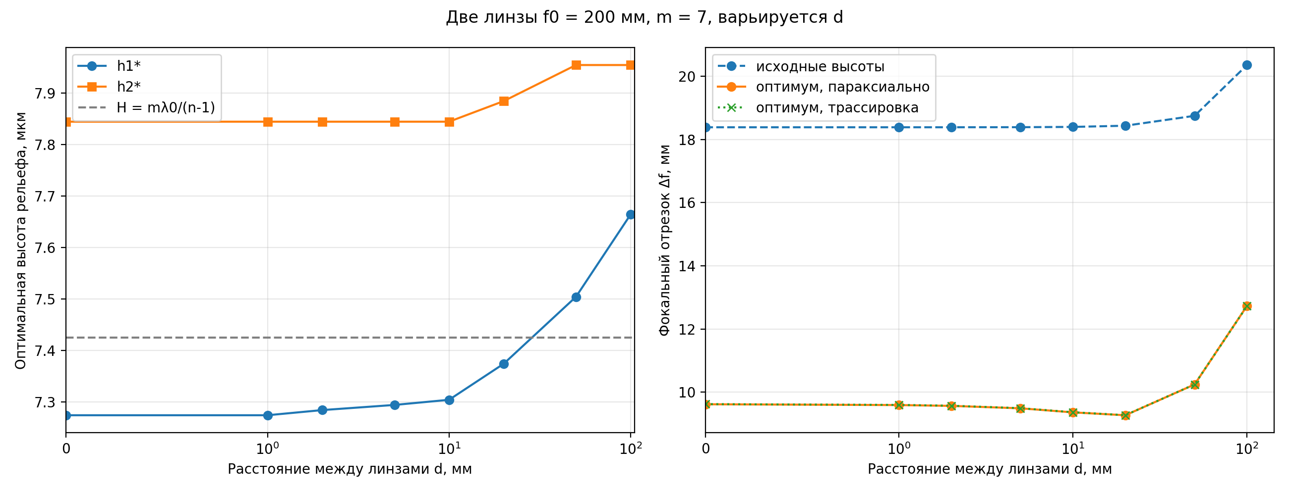
Рисунок 18 – Оптимальные высоты рельефа (слева) и длина фокального отрезка (справа) в зависимости от расстояния между двумя линзами
Оптимизация высот уменьшает длину фокального отрезка примерно в два раза при любом расстоянии: с 18,4 мм до 9,3–9,6 мм при d ≤ 20 мм. Оптимальные высоты одинаковых линз различаются (7,27 и 7,84 мкм при d = 0). Линзы переключают порядок дифракции на разных длинах волн, и колебания их фокусных расстояний частично компенсируют друг друга.
При d ≤ 10 мм оптимальные высоты практически не меняются. При больших расстояниях высота первой линзы растёт, а высота второй достигает верхней границы полосы. Наименьший относительный хроматизм Q = 8,8 % получен при d = 20 мм, при d = 100 мм он возрастает до 9,6 %. Результаты трассировки совпадают с параксиальным расчётом с точностью до 0,01 мм.

5.2.2 Распределение оптической силы при расположении линз вплотную
Общая оптическая сила постоянна и равна Φ = 1/100 мм⁻¹, линзы расположены вплотную. Сила первой линзы задаётся долей s: Φ1 = sΦ, Φ2 = (1 − s)Φ. Значения s > 1 соответствуют рассеивающей второй линзе. Результаты приведены на рисунке 19.
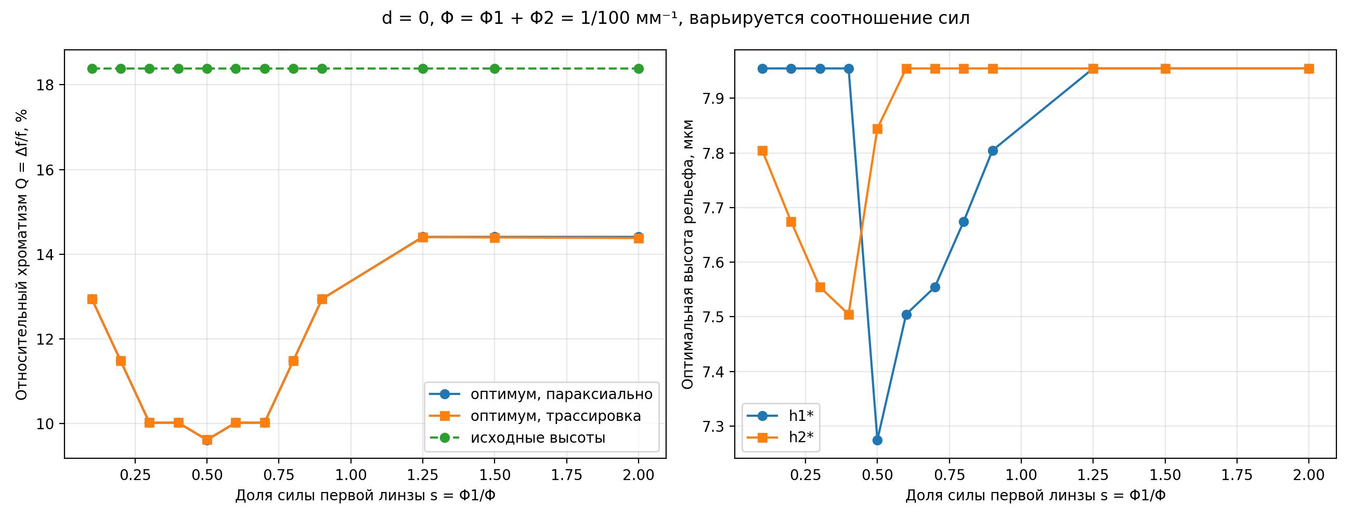
Рисунок 19 – Относительный хроматизм (слева) и оптимальные высоты (справа) в зависимости от доли оптической силы первой линзы при d = 0
Зависимость симметрична относительно s = 0,5, так как при d = 0 сила системы равна сумме сил линз. Наименьший хроматизм Q = 9,6 % достигается при равном распределении силы. При s = 0,1 и s = 0,9 хроматизм увеличивается до 12,9 %: слабая линза не может скомпенсировать колебания фокусного расстояния сильной.
Рассеивающая вторая линза (s = 1,25–2) не уменьшает хроматизм, Q = 14,4 %. Дисперсия дифракционных линз одного знака, и пара линз, расположенных вплотную, ведёт себя как одна линза, что согласуется с [8].

5.2.3 Постоянная оптическая сила при разнесении линз
Оптическая сила системы постоянна: Φ = Φ1 + Φ2 − dΦ1Φ2 = 1/100 мм⁻¹. Сила первой линзы задаётся долей s, сила второй вычисляется из условия постоянства силы системы: Φ2 = (Φ − Φ1)/(1 − dΦ1). Результаты приведены на рисунке 20.
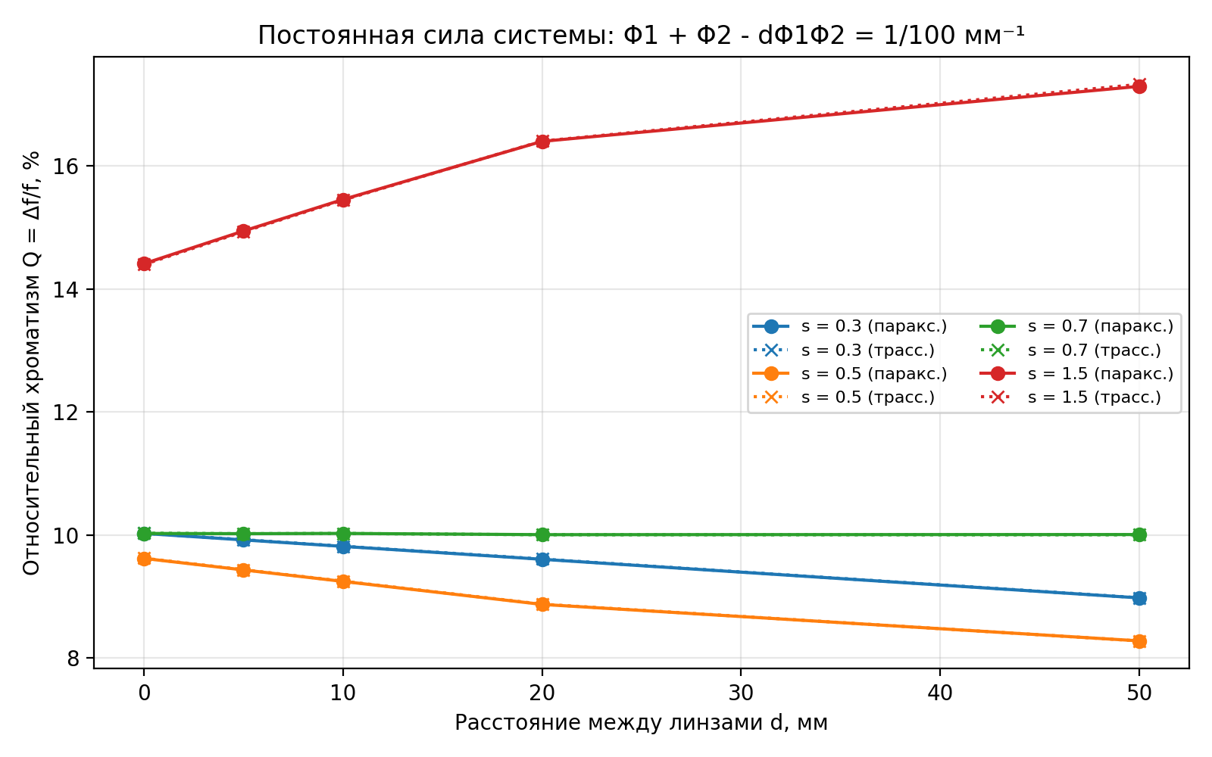
Рисунок 20 – Относительный хроматизм системы из двух линз постоянной оптической силы в зависимости от расстояния между линзами
При s = 0,3 и s = 0,5 разнесение линз уменьшает хроматизм: при s = 0,5 он снижается с 9,6 % при d = 0 до 8,3 % при d = 50 мм. При s = 0,7 расстояние практически не влияет на результат (Q ≈ 10,0 %). Сочетание собирающей и рассеивающей линз (s = 1,5) с ростом расстояния только ухудшает результат: Q увеличивается с 14,4 до 17,3 %.

5.3 Системы из трёх, четырёх и пяти гармонических линз
Те же задачи решены для систем из N = 3, 4 и 5 линз. В первой задаче использованы одинаковые линзы с f0 = 100·N мм, так что при d = 0 фокусное расстояние системы равно 100 мм, а расстояния между соседними линзами одинаковы.

5.3.1 Влияние расстояния между линзами
На рисунке 21 сравниваются исходные и оптимальные высоты рельефа.
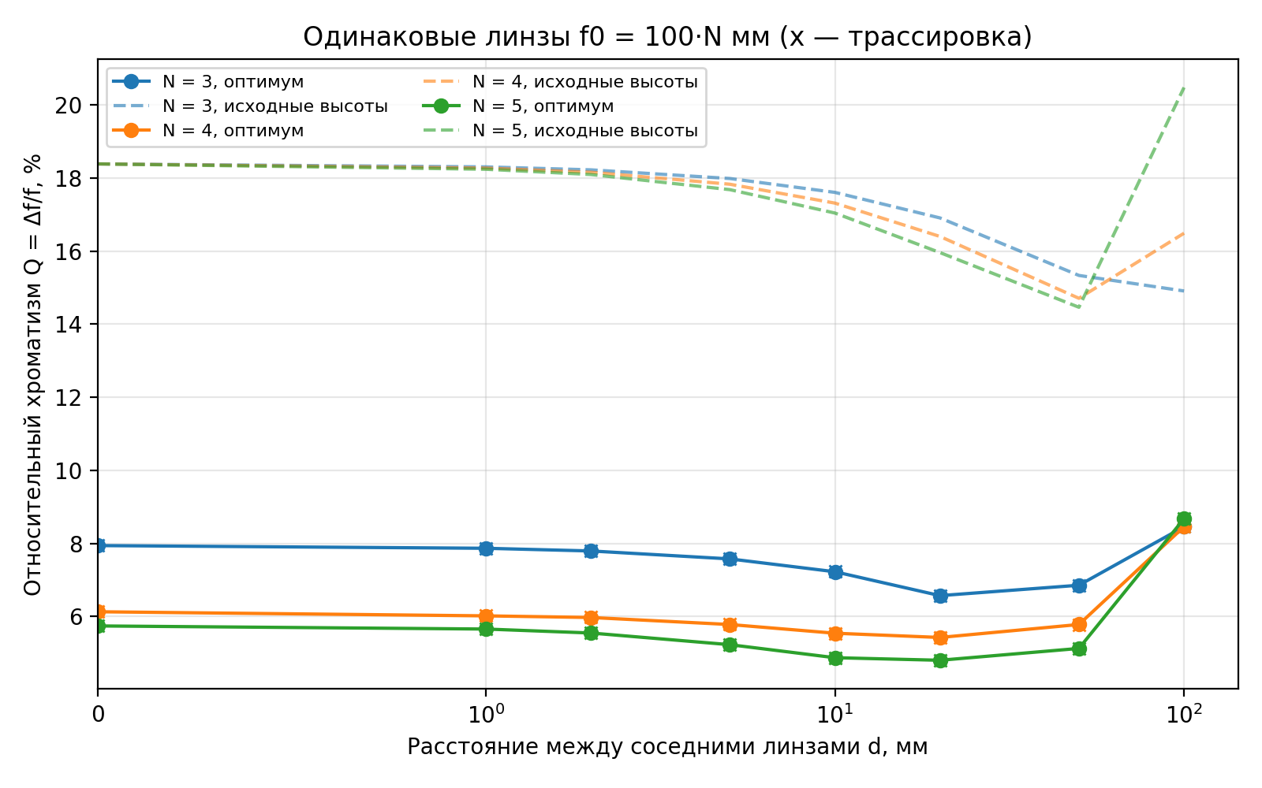
Рисунок 21 – Относительный хроматизм систем из 3–5 одинаковых линз при исходных (штриховые линии) и оптимальных высотах рельефа
При исходных высотах относительный хроматизм не зависит от числа линз и при d = 0 составляет 18,4 %. Одинаковые линзы с одинаковым рельефом переключают порядки дифракции на одних и тех же длинах волн, и колебания их фокусных расстояний складываются. Снижение хроматизма достигается только за счёт подбора различных высот рельефа.
В таблице 5 и на рисунке 22 приведён относительный хроматизм при оптимальных высотах для систем из 2–5 линз.
Таблица 5 – Относительный хроматизм Q, %, при оптимальных высотах (одинаковые линзы, f0 = 100·N мм)
d, мм | N = 2 | N = 3 | N = 4 | N = 5
0 | 9,62 | 7,94 | 6,13 | 5,74
1 | 9,57 | 7,87 | 6,02 | 5,66
2 | 9,52 | 7,79 | 5,97 | 5,55
5 | 9,37 | 7,58 | 5,78 | 5,23
10 | 9,13 | 7,22 | 5,54 | 4,87
20 | 8,81 | 6,57 | 5,43 | 4,80
50 | 8,96 | 6,86 | 5,78 | 5,13
100 | 9,55 | 8,46 | 8,46 | 8,68

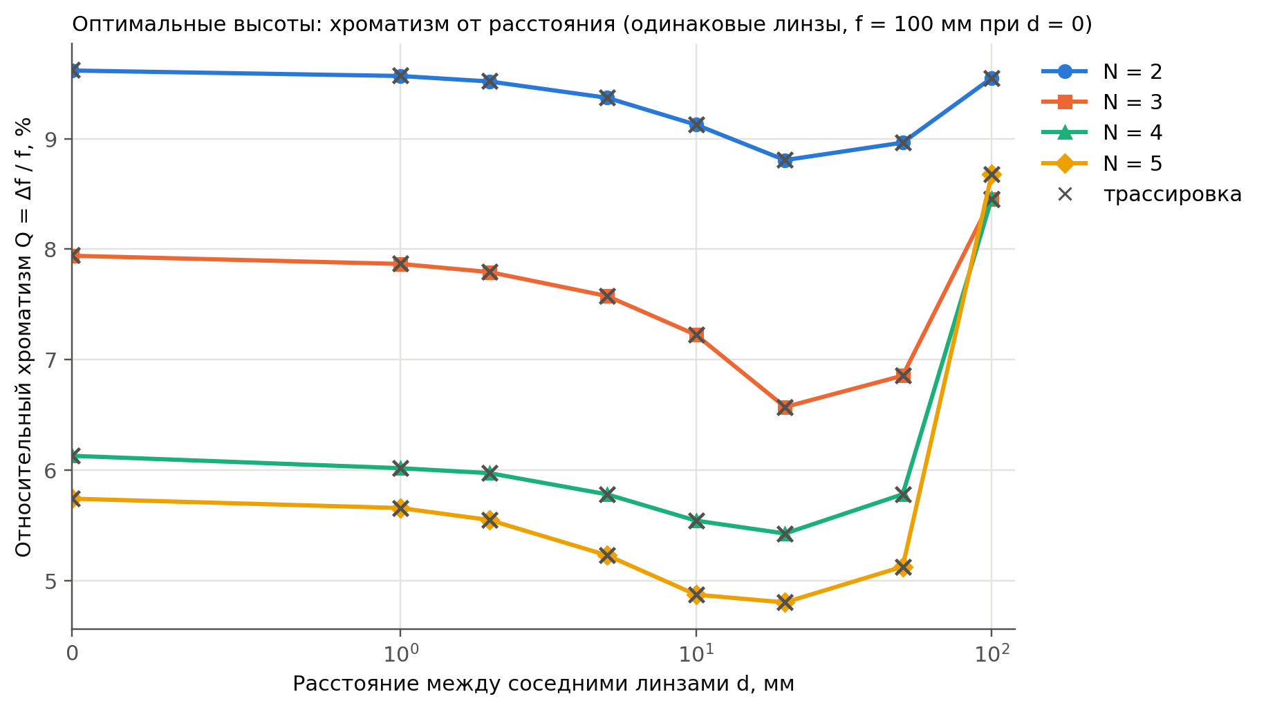
Рисунок 22 – Относительный хроматизм систем из 2–5 линз при оптимальных высотах в зависимости от расстояния между соседними линзами
С увеличением числа линз хроматизм уменьшается: при d = 0 Q = 9,6; 7,9; 6,1 и 5,7 % для N = 2, 3, 4 и 5 соответственно, причём прирост от каждой следующей линзы уменьшается. При любом N наименьший хроматизм достигается при d ≈ 20 мм (8,8; 6,6; 5,4 и 4,8 %). При d = 100 мм преимущество большего числа линз практически исчезает (8,5–9,6 %). Трассировка подтверждает параксиальный расчёт: расхождение не превышает 0,01 процентного пункта.
На рисунке 23 показан выигрыш от оптимизации — отношение длины фокального отрезка при исходных высотах к длине при оптимальных.
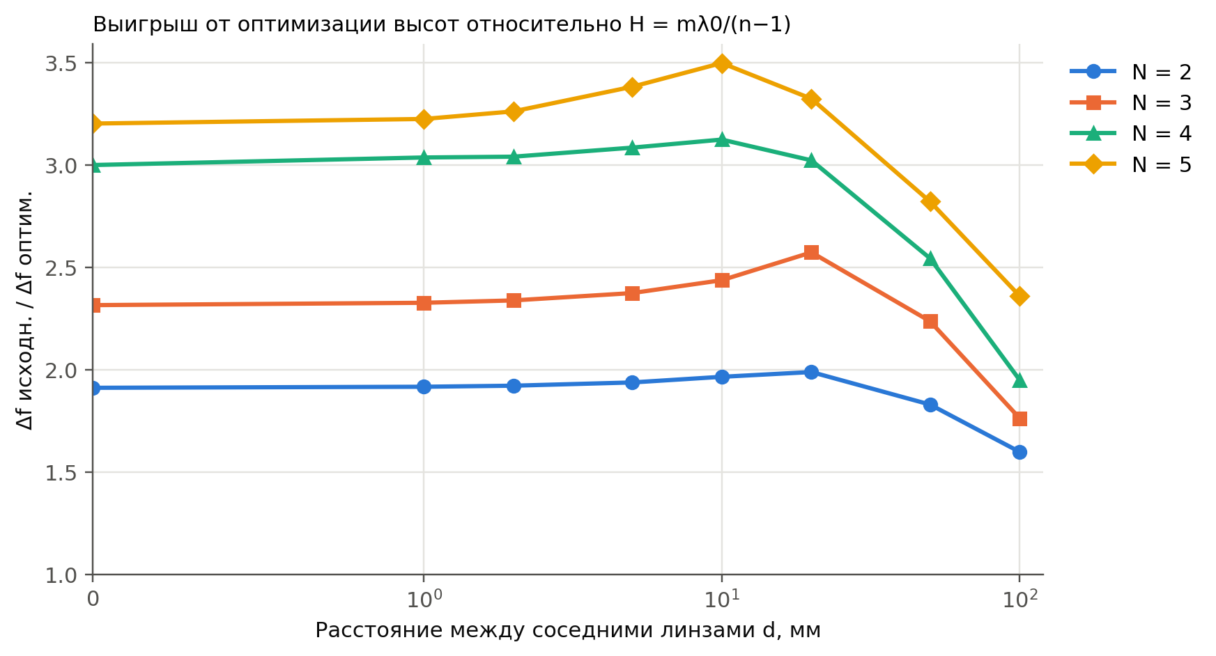
Рисунок 23 – Выигрыш от оптимизации высот рельефа в зависимости от расстояния между линзами
Выигрыш растёт с числом линз. Наибольшие значения достигаются при d = 10–20 мм и составляют 2,0; 2,6; 3,1 и 3,5 раза для N = 2, 3, 4 и 5 соответственно.
На рисунке 24 показаны наборы оптимальных высот, упорядоченные по величине.
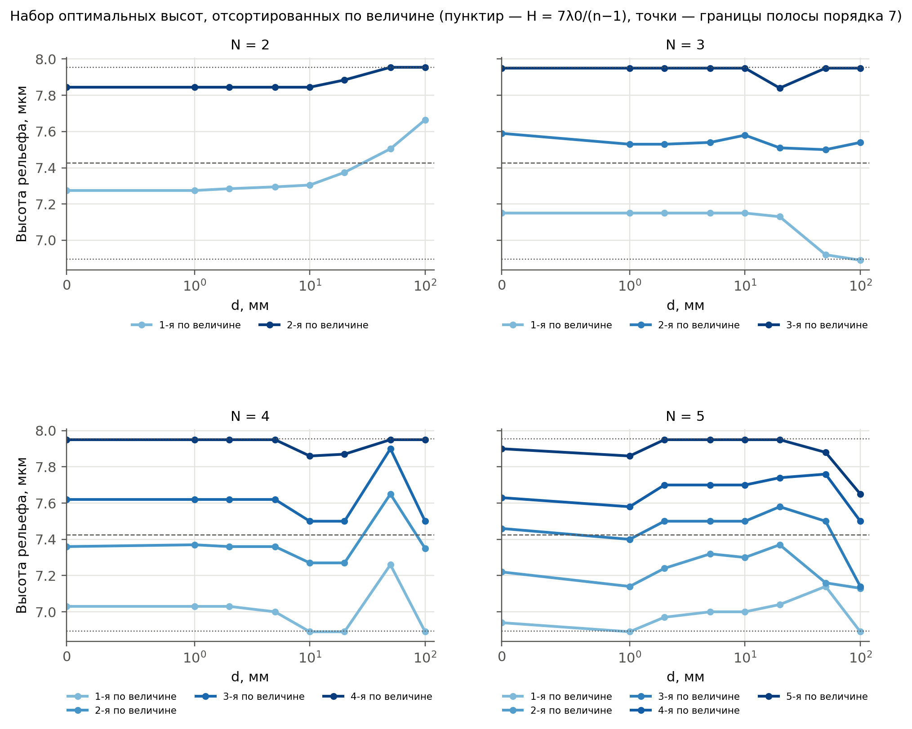
Рисунок 24 – Наборы оптимальных высот рельефа, упорядоченные по величине (штриховая линия — исходная высота, пунктир — границы полосы порядка m = 7)
Поскольку линзы одинаковые, перестановка высот между ними практически не меняет длину фокального отрезка. Поэтому устойчивым является именно набор высот, а не их привязка к номеру линзы. Оптимальные высоты распределены по всей допустимой полосе: например, для пяти линз при d = 10 мм это 7,00; 7,30; 7,50; 7,70 и 7,95 мкм. Часть высот достигает границ полосы, что указывает на целесообразность включения номера гармоники m в число оптимизируемых параметров.

5.3.2 Распределение оптических сил
Для линз, расположенных вплотную, при общей силе Φ = 1/100 мм⁻¹ рассмотрены четыре распределения силы: поровну; по возрастанию в отношении 1 : 2 : … : N; одна сильная линза (60 % силы у первой линзы); одна рассеивающая линза (−25 % силы у последней). Результаты приведены на рисунке 25.
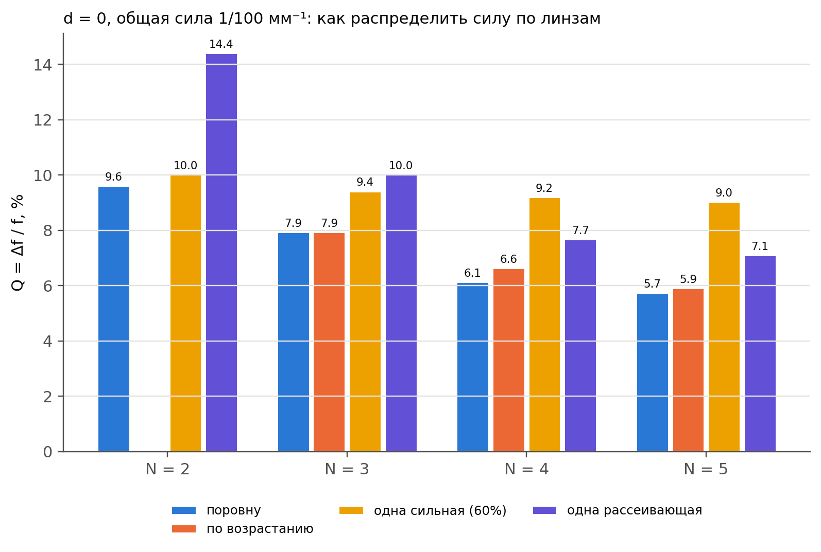
Рисунок 25 – Относительный хроматизм при различных распределениях оптической силы между линзами (d = 0)
Равное распределение силы оказывается лучшим или практически равным лучшему: Q = 7,9; 6,1 и 5,7 % для N = 3, 4 и 5 (для трёх линз распределение по возрастанию даёт столько же). Сосредоточение силы в одной линзе даёт 9,0–9,4 % при любом числе линз: остальные линзы слишком слабые, чтобы скомпенсировать её колебания. Рассеивающая линза при d = 0 увеличивает хроматизм по сравнению с равным распределением.
Затем рассмотрен случай, когда оптическая сила системы постоянна, а линзы разнесены на расстояние d. Силы первых N − 1 линз задаются распределением, сила последней вычисляется из условия постоянства силы системы, что обобщает формулу для двух линз. Результаты для равного распределения приведены в таблице 6, для всех распределений — на рисунке 26.
Таблица 6 – Относительный хроматизм Q, %, при постоянной силе системы (распределение «поровну»)
d, мм | N = 2 | N = 3 | N = 4 | N = 5
0 | 9,62 | 7,94 | 6,13 | 5,74
5 | 9,43 | 7,72 | 5,85 | 5,35
10 | 9,24 | 7,49 | 5,56 | 4,99
20 | 8,87 | 7,01 | 5,13 | 4,39
50 | 8,28 | 5,53 | 4,12 | 3,25

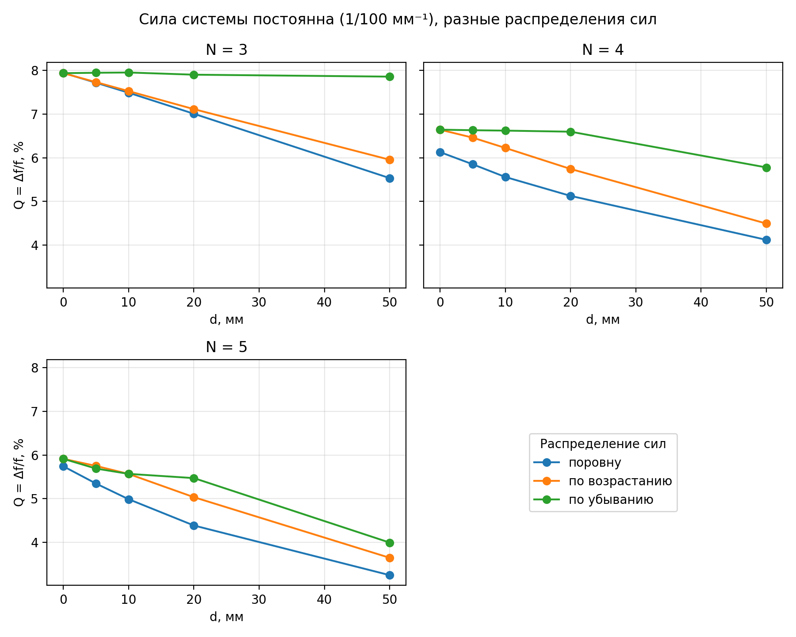
Рисунок 26 – Относительный хроматизм систем из 3–5 линз постоянной оптической силы при различных распределениях сил в зависимости от расстояния
Разнесение линз уменьшает хроматизм при любом числе линз. При равном распределении и увеличении d от 0 до 50 мм хроматизм снижается с 5,7 до 3,3 % для пяти линз и с 6,1 до 4,1 % для четырёх. Распределение «по убыванию», при котором сильные линзы стоят в начале системы, менее эффективно.
При больших расстояниях сила последней линзы существенно возрастает: для пяти линз при d = 50 мм её фокусное расстояние составляет 37 мм. Поэтому такие варианты требуют дополнительной проверки на реализуемость.

6 Нейросетевая модель функции рассеяния точки
Следующим этапом работы стало построение нейронной сети, которая по параметрам оптической системы предсказывает её функцию рассеяния точки (ФРТ). Обученная сеть используется для подбора параметров системы по ФРТ: в отличие от длины фокального отрезка, ФРТ описывает реальное распределение энергии в плоскости изображения с учётом аберраций и вклада всех длин волн. Обучающая выборка формируется из большого числа систем, оптимизированных методами, описанными в разделе 5.
Подход построен по аналогии с работой [17], где для задач фотоники используются физически-информированные нейронные сети: известная физическая модель встраивается в архитектуру сети, а качество предсказанных изображений оценивается коэффициентом корреляции (КК) и индексом структурного сходства (ИСС).

6.1 Расчёт функции рассеяния точки
Эталонная ФРТ рассчитывается трассировкой лучей программой из раздела 5. Через систему трассируется меридиональный веер из 96 лучей на апертуре диаметром 10 мм для 31 длины волны в диапазоне 400–700 нм с шагом 10 нм. Вес луча пропорционален расстоянию ρ от оси, что соответствует площади кольцевой зоны зрачка.
Луч после системы задаётся линейной зависимостью высоты от продольной координаты: r(z) = a + bz. Плоскость наилучшей фокусировки находится аналитически как минимум взвешенного среднего квадрата радиуса пятна по всем лучам и длинам волн: z* = −Σwab / Σwb². В этой плоскости строится радиальное распределение энергии, которое переводится в изображение 64 × 64 пикселя на поле ±0,5 мм (размер пикселя 15,6 мкм) интегрированием по субпикселям. В среднем в кадр попадает 99,96 % энергии, расчёт одной системы занимает 0,02–0,1 с.
В качестве интегральной характеристики качества используется доля энергии ФРТ в круге радиусом 50 мкм (EE50): чем она больше, тем сильнее энергия всех длин волн сконцентрирована в пятне.

6.2 Формирование обучающей выборки
Выборка содержит 40 000 систем: 20 000 случайных конфигураций, каждая в двух вариантах. Конфигурация задаётся числом линз N = 2–5, расстоянием между соседними линзами d = 0–60 мм и распределением оптических сил. Для каждой конфигурации высоты рельефа оптимизируются по длине фокального отрезка покоординатным спуском из четырёх начальных точек (оптимизированный вариант), а также выбираются случайно из полосы порядка m = 7 (случайный вариант). Случайные системы необходимы, чтобы сеть видела не только хорошие, но и плохие решения: без них поиск оптимума по сети невозможен. Состав выборки приведён в таблице 7.
Таблица 7 – Состав обучающей выборки
Параметр | Значение
Число систем | 40 000 (20 000 конфигураций × 2 варианта высот)
Число линз N | 2–5 (9824 / 10 400 / 10 046 / 9730 систем)
Расстояние d | 0–60 мм, в 15 % случаев d = 0
Распределение сил | одинаковые линзы – 12 246; Φ = const – 25 160; с рассеивающей линзой – 2594
Высоты рельефа | 6,89–7,95 мкм (полоса порядка m = 7)
Медианный rms-радиус пятна | 61 мкм (оптимизированные), 83 мкм (случайные)

Системы, у которых в кадр попадает менее 95 % энергии (237 систем), исключены. Выборка разделена на обучающую (31739 систем), валидационную (3797) и тестовую (4227) части в отношении 80/10/10. Разбиение выполнено по конфигурациям: оба варианта одной системы всегда попадают в одну часть, что исключает утечку данных.

6.3 Архитектура нейронной сети
Вход сети — вектор из 90 признаков: номер числа линз в унитарном коде, расстояние d, для каждой из пяти позиций — оптическая сила линзы, признак её наличия и нормированная высота рельефа. Дополнительно используются фазовые признаки cos 2πα и sin 2πα, где α = H(n(λ) − 1)/λ — фазовая задержка рельефа на семи длинах волн. Рабочий порядок дифракции равен k = round(α), поэтому ФРТ зависит от высоты ступенчато; фазовые признаки делают эту зависимость гладкой.
Основная сеть — физически-информированная (ФИНС). Полносвязная часть из четырёх слоёв по 256 нейронов с функцией активации GELU выдаёт распределение энергии по 256 радиальным кольцам и дополнительный выход «энергия за пределами кадра». Функция softmax обеспечивает неотрицательность энергии и её сохранение. Изображение строится фиксированным (необучаемым) линейным оператором, переводящим кольца в пиксели, — тем же, что используется при расчёте эталонной ФРТ. Таким образом, осевая симметрия системы и закон сохранения энергии встроены в архитектуру, по аналогии с встроенной моделью дифракции в [17].
Для сравнения обучены ещё две сети: та же ФИНС без фазовых признаков и свёрточная сеть, которая строит изображение 64 × 64 напрямую тремя слоями транспонированной свёртки, без знания о симметрии системы.
Функция потерь — сумма среднеквадратичной ошибки изображения и величины (1 − КК), как в [17]. Обучение выполнялось оптимизатором AdamW с начальным шагом 0,002 и косинусным уменьшением шага, размер пакета 128. Сохранялась модель с наименьшей ошибкой на валидационной выборке. Обучение ФИНС (100 эпох) на центральном процессоре заняло 11 минут, свёрточной сети (40 эпох) — 1,8 часа. Кривая обучения приведена на рисунке 27.
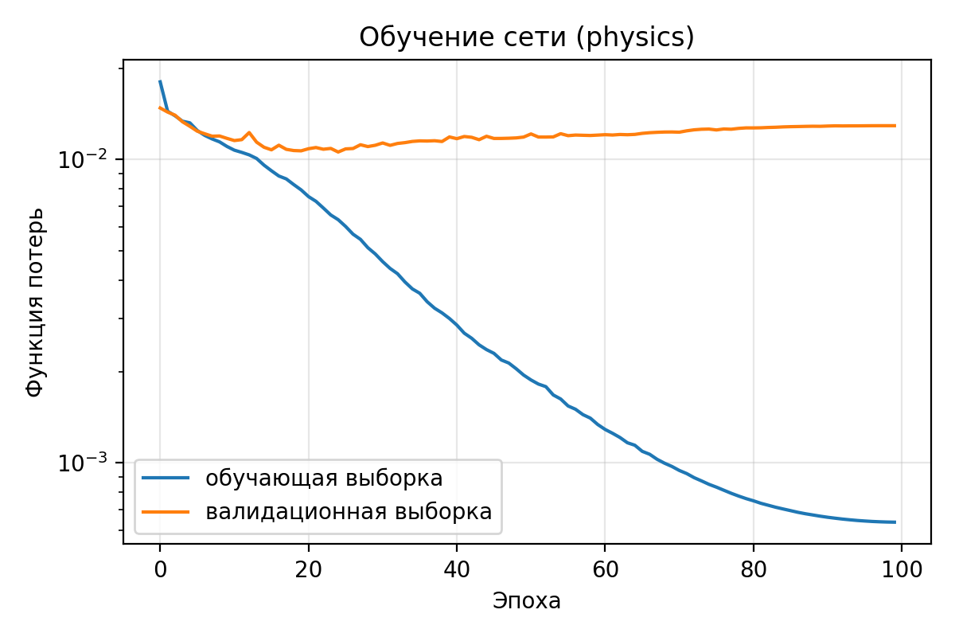
Рисунок 27 – Функция потерь ФИНС на обучающей и валидационной выборках

6.4 Точность предсказания функции рассеяния точки
Результаты на тестовой выборке приведены в таблице 8. Кроме КК и ИСС, оценивались средняя абсолютная ошибка EE50 и ранговая корреляция EE50 между сетью и трассировкой. Последняя показывает, насколько верно сеть упорядочивает системы по качеству, что важно для оптимизации.
Таблица 8 – Точность предсказания ФРТ на тестовой выборке
Сеть | Параметров | КК | ИСС | Ошибка EE50 | Ранг. корр. EE50
ФИНС | 287 тыс. | 0,991 | 0,995 | 0,035 | 0,927
ФИНС без фаз. признаков | 269 тыс. | 0,991 | 0,996 | 0,033 | 0,940
Свёрточная | 2415 тыс. | 0,990 | 0,995 | 0,034 | 0,933

Все три сети воспроизводят ФРТ с КК ≈ 0,99 и ИСС ≈ 0,995. ФИНС достигает той же точности, что и свёрточная сеть, при числе параметров в 8 раз меньше и времени обучения в 10 раз меньше. На оптимизированных системах точность выше: КК = 0,995, ранговая корреляция EE50 = 0,949. Примеры предсказаний приведены на рисунке 28.
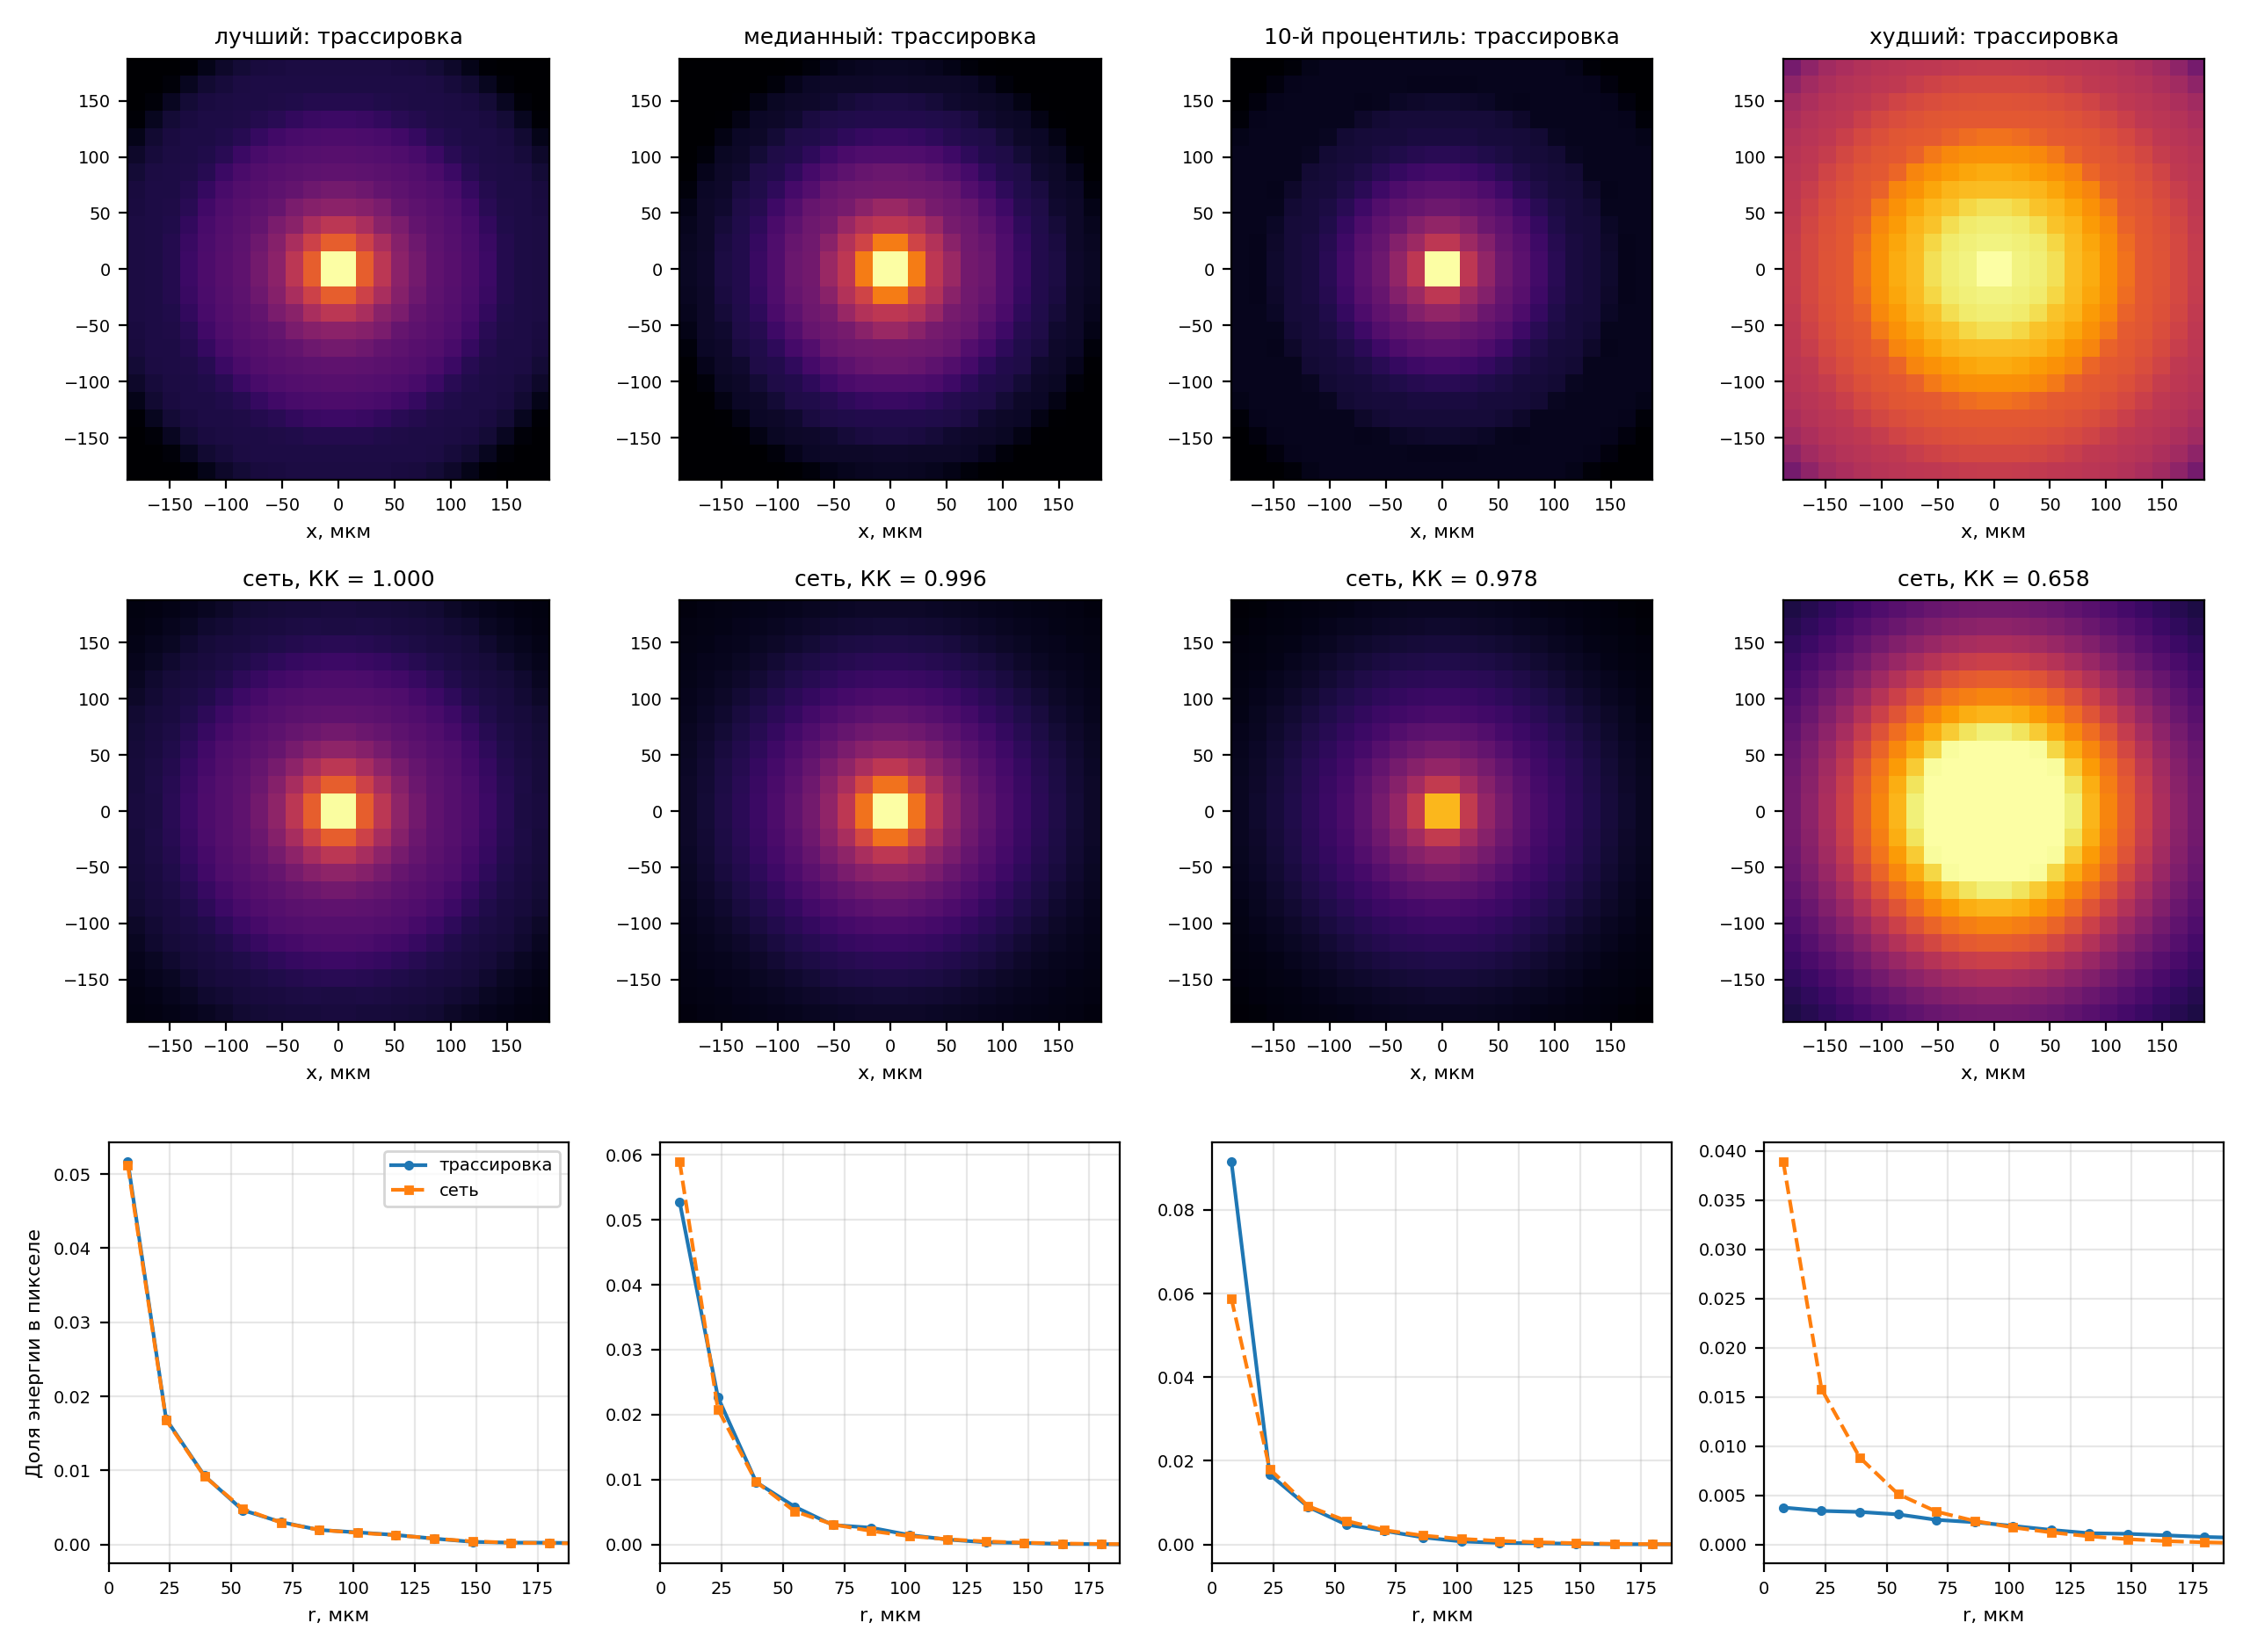
Рисунок 28 – ФРТ, рассчитанная трассировкой (верхний ряд), предсказанная ФИНС (средний ряд), и их радиальные профили (нижний ряд): лучший, медианный, 10-й процентиль и худший примеры по КК
Наибольшие ошибки возникают для сильно дефокусированных систем с широким пятном (худший пример, КК = 0,66). Для задачи оптимизации такие системы значения не имеют.

6.5 Подбор параметров системы по функции рассеяния точки
Обученная сеть дифференцируема по входным параметрам, поэтому высоты рельефа можно подбирать градиентным методом. Критерий — максимум EE50 предсказанной ФРТ. Высоты параметризуются как H = Hmin + (Hmax − Hmin)·σ(u), где σ — сигмоида, что удерживает их в полосе порядка m = 7. Оптимизация выполняется методом Adam одновременно из 256 начальных точек (300 шагов). Поскольку сеть имеет ошибку, восемь лучших по предсказанию различных решений проверяются трассировкой, и выбирается лучшее из них.
Результаты сравнивались с исходными высотами H = mλ0/(n(λ0) − 1), с высотами, оптимальными по длине фокального отрезка (раздел 5), и для двух линз — с полным перебором высот по сетке 27 × 27 с трассировкой каждой системы. Все значения EE50 в таблице 9 и на рисунке 29 получены трассировкой.
Таблица 9 – Доля энергии в круге радиусом 50 мкм при различных способах подбора высот (трассировка)
Система | Исходные | Оптимум по Δf | Сеть | Сеть + 8 кандидатов | Перебор
N=2, одинак., d=20 | 0,287 | 0,500 | 0,551 | 0,551 | 0,563
N=2, Φ = const, d=50 | 0,311 | 0,541 | 0,567 | 0,579 | 0,592
N=3, одинак., d=20 | 0,297 | 0,540 | 0,672 | 0,728 | —
N=3, Φ = const, d=50 | 0,339 | 0,665 | 0,726 | 0,789 | —
N=4, одинак., d=20 | 0,305 | 0,787 | 0,722 | 0,757 | —
N=4, Φ = const, d=50 | 0,373 | 0,805 | 0,830 | 0,870 | —
N=5, одинак., d=20 | 0,312 | 0,747 | 0,723 | 0,771 | —
N=5, Φ = const, d=50 | 0,428 | 0,827 | 0,896 | 0,932 | —
Среднее | 0,331 | 0,677 | 0,711 | 0,747

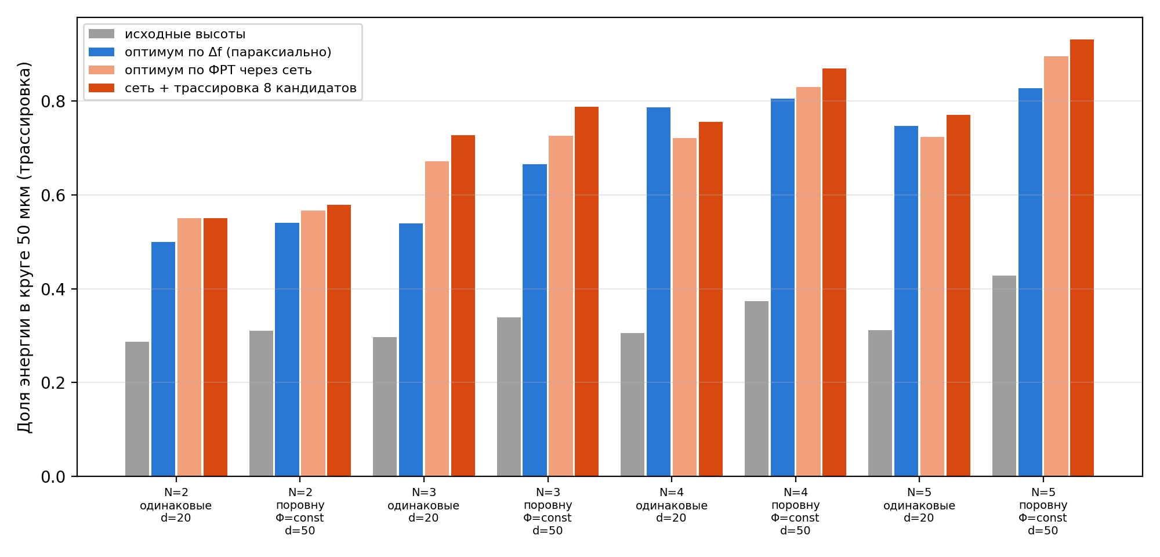
Рисунок 29 – Доля энергии в круге радиусом 50 мкм при различных способах подбора высот рельефа
Подбор по ФРТ через сеть даёт большую долю энергии в пятне, чем оптимум по длине фокального отрезка, в 7 из 8 случаев: в среднем 0,747 против 0,677. Минимальная длина фокального отрезка не означает наилучшую ФРТ: параксиальный критерий не учитывает аберрации и распределение энергии по длинам волн. Для двух линз решение сети достигает 98 % от результата полного перебора (0,551 против 0,563 и 0,579 против 0,592), найденные высоты (7,53; 7,04 мкм) близки к эталонным (7,53; 7,09 мкм). На рисунке 30 показаны ФРТ найденных систем.
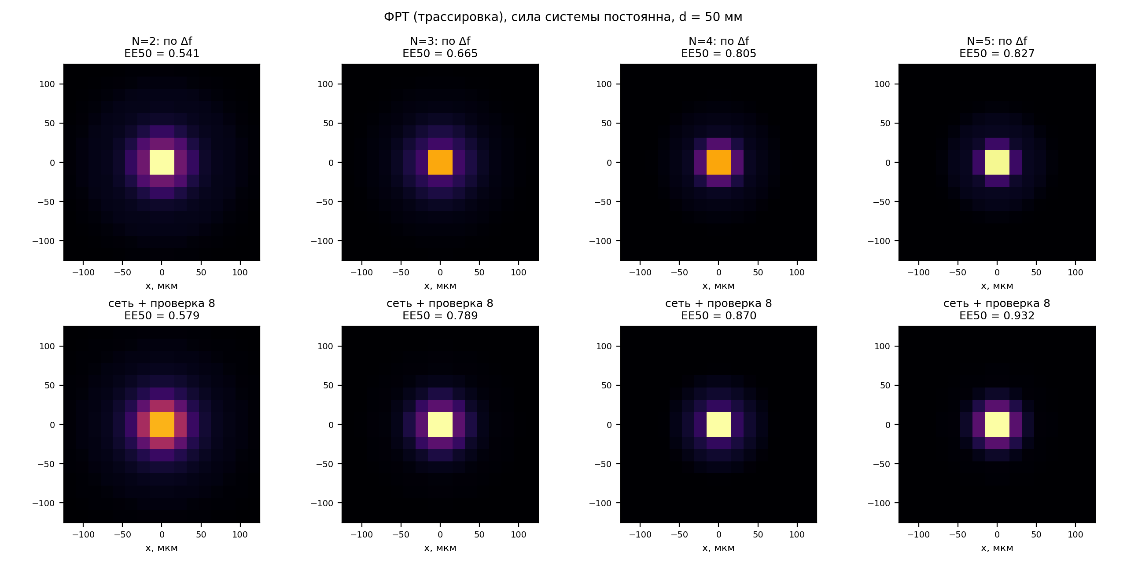
Рисунок 30 – ФРТ систем постоянной оптической силы (d = 50 мм) с высотами, оптимальными по длине фокального отрезка (верхний ряд) и подобранными через сеть (нижний ряд)
Проверка нескольких кандидатов трассировкой необходима: сеть систематически завышает EE50 найденных ею оптимумов, поскольку оптимизатор находит области, где модель ошибается в лучшую сторону. Отбор восьми кандидатов добавляет в среднем 0,036 к EE50 и занимает около 0,5 с. Единственный случай, в котором сеть уступает оптимуму по длине фокального отрезка, — четыре одинаковые линзы при d = 20 мм (0,757 против 0,787).
Сеть без фазовых признаков на тестовой выборке точна не меньше, но при подборе высот даёт худший результат (в среднем 0,716 против 0,747): фазовые признаки делают зависимость предсказания от высоты гладкой, что важно для градиентного поиска.
Подбор через сеть занимает около 7 с независимо от числа линз. Полный перебор с трассировкой для двух линз занимает 36 с, а для пяти линз потребовал бы около 14 млн трассировок (порядка трёх суток).

6.6 Выводы по разделу
1) Построена физически-информированная нейронная сеть, предсказывающая полихроматическую ФРТ системы из 2–5 гармонических линз по её параметрам с КК = 0,991 и ИСС = 0,995. Встраивание осевой симметрии и сохранения энергии в архитектуру позволило в 8 раз сократить число параметров по сравнению со свёрточной сетью без потери точности.
2) Подбор высот рельефа по ФРТ через сеть с проверкой кандидатов трассировкой увеличивает долю энергии в круге радиусом 50 мкм в среднем с 0,677 до 0,747 по сравнению с оптимизацией по длине фокального отрезка.
3) Для повышения точности целесообразно дообучать сеть на найденных ею решениях, перейти к дифракционной ФРТ и включить расстояния между линзами и номер гармоники в число оптимизируемых параметров.

ЗАКЛЮЧЕНИЕ
В итоге прохождения научно-исследовательской работы проведено моделирование фокального сдвига систем из двух, трёх, четырёх и пяти гармонических линз в видимом диапазоне 400–700 нм матричным методом и методом трассировки лучей, а также построена нейросетевая модель функции рассеяния точки таких систем.
Программа трассировки Harmony (C++) перенесена на язык Python, результаты совпали с исходной программой с точностью 2·10⁻⁶ мм. Установлено, что при одинаковых высотах рельефа хроматизм линз, расположенных вплотную, не зависит от их числа, а подбор различных высот сокращает длину фокального отрезка в 1,6–3,5 раза. Наименьший относительный хроматизм получен при постоянной оптической силе системы и разнесении линз на 50 мм: 8,3; 5,5; 4,1 и 3,3 % для двух, трёх, четырёх и пяти линз.
Сформирована выборка из 40 000 систем из 2–5 линз с оптимизированными и случайными высотами рельефа, для каждой из которых трассировкой рассчитана полихроматическая функция рассеяния точки.
Разработана физически-информированная нейронная сеть, в архитектуру которой встроены осевая симметрия системы и сохранение энергии. Сеть предсказывает функцию рассеяния точки по параметрам системы с коэффициентом корреляции 0,991 и индексом структурного сходства 0,995 и при той же точности содержит в 8 раз меньше параметров, чем свёрточная сеть.
Подбор высот рельефа по функции рассеяния точки через обученную сеть с проверкой кандидатов трассировкой увеличивает долю энергии в круге радиусом 50 мкм в 7 из 8 рассмотренных систем, в среднем с 0,677 до 0,747 по сравнению с оптимизацией по длине фокального отрезка. Для двух линз результат достигает 98 % от полного перебора, при этом время подбора не зависит от числа линз.
Дальнейшая работа: переход к дифракционной функции рассеяния точки, дообучение сети на найденных ею решениях и включение расстояний между линзами и номера гармоники в число оптимизируемых параметров.
Выступал на МНК 8 апреля 2026 года.

СПИСОК ИСПОЛЬЗОВАННЫХ ИСТОЧНИКОВ
- Глазунов, В. А. Геометрическая и волновая оптика: учеб. пособие / В. А. Глазунов. – М.: Лань, 2021. – 320 с.
- Макаров, Ф. Ф. Основы оптики и оптического приборостроения / Ф. Ф. Макаров. – СПб.: Питер, 2019. – 416 с.
- Борн М., Вольф Э. Основы оптики / пер. с англ. – М.: Наука, 1973.
- Расчёт дифракционной линзы с фиксированным положением фокуса при нескольких длинах волн / Л.Л. Досколович, Е.А. Безус, Д.А. Быков, Р.В. Скиданов, Н.Л. Казанский // Компьютерная оптика – 2019 – Т.43, № 43, № 6 – С.946-955. – DOI: 10.18287/2412-6179-2019-43-6-946-955.
- Скиданов, Р.В. Экспериментальное исследование дифракционных линз для работы с излучением нескольких заданных длин волн / Р.В. Скиданов, Л.Л. Досколович, С.В. Ганчевская, В.А. Бланк, В.В. Подлипнов, Н.Л. Казанский // Компьютерная оптика. – 2020. – Т. 44, № 1. – С. 22-28. – DOI: 10.18287/2412-6179-CO-646.
- Системы обобщенных гармонических линз для формирования изображений / Р. В. Скиданов, С. В. Ганчевская, В. С. Васильев, В. А. Бланк // Оптический журнал. – 2022. – Т. 89, № 3. – С. 13-19. – DOI 10.17586/1023-5086-2022-89-03-13-19. – EDN XNITMQ.
- Гармоническая киноформная линза: дифракционная эффективность и хроматизм / Г. И. Грейсух, В. А. Данилов, С. А. Степанов [и др.] // Оптика и спектроскопия. – 2018. – Т. 125, № 2. – С. 223-228. – DOI 10.21883/OS.2018.08.46364.96-18. – EDN XTLTGH.
- Sweeney D. W. Harmonic diffractive lenses // Appl. Opt. 1995. 34, N 14. P. 2469–2476.
- Харитонов С.И. Геометрооптический расчёт фокального пятна гармонической дифракционной линзы // Компьютерная оптика. 2016. 40, № 3. С. 331–337.
- Хонина С.Н. Анализ фокусировки гармонической дифракционной линзой с учётом дисперсии показателя преломления // Компьютерная оптика. 2017. 41, №3. С. 338–347.
- Bergstra J., Bengio Y. Random search for hyper-parameter optimization // Journal of Machine Learning Research. 2012. Vol. 12. P. 281-305.
- Hutter F., Kotthoff L., Vanschoren J. Automated Machine Learning: Methods, Systems, Challenges. Springer, 2019. 129 p.
- Liashchynskyi P., Liashchynskyi P. Grid search, random search, genetic algorithm: A big comparison for NAS [Electronic resource] // arXiv preprint. 2019. URL: https://arxiv.org/abs/1912.06059.
- Ruder S. An overview of gradient descent optimization algorithms [Electronic resource] // arXiv preprint. 2016.
URL: https://arxiv.org/abs/1609.04747.
- Haupt R.L., Haupt S.E. Practical Genetic Algorithms. 2nd ed. John Wiley & Sons, 2004. 253p.
- Eiben A.E., Smith J.E. Introduction to Evolutionary Computing. Springer, 2015. 287 p.
- Рымов, Д. А. Формирование и реконструкция оптических сигналов на основе нейросетевых методов, адаптированных для фотонных систем : дис. … канд. наук : 1.3.6 / Рымов Дмитрий Андреевич ; НИЯУ МИФИ. – М., 2026. – 133 с.

ПРИЛОЖЕНИЕ А
Базовый класс для трассировки лучей
Ниже приведён полный текст модуля optimizers/tracing/surface.py: класс Surface (перенос класса HarmLens программы Harmony) и вспомогательные функции.
"""
Перенос класса HarmLens из C++ проекта научного руководителя (Harmlens.cpp).

Один объект Surface — одна преломляющая поверхность (в C++ это одна строка
таблицы «линз»): слева среда n1, справа n2. Линза из стекла = две поверхности.

Соглашения оригинала (сохранены):
- все длины в миллиметрах, длины волн тоже в миллиметрах (550 нм = 0.00055);
- поверхность лежит в z = Z_Lens - Section(r), тело линзы между ней и
плоскостью z = Z_Lens (см. условие fabs(zL - Z_Lens) < Section[i] в BeamLens);
- профиль задаётся таблицей Section из N = 100000 отсчётов на [0, D/2);
- гармоническая линза: Section = Section mod Hr (Harmonization), а дифракция
моделируется умножением наклона профиля на коэффициент (Norm_m).

Трассировка векторизована: методы принимают массивы лучей.
"""

from __future__ import annotations

from dataclasses import dataclass, field

import numpy as np

# Типы поверхностей (поле Type в C++)
PLANE = 0
SPHERE = 1
PARABOLA = 2
AXICON = 3
PARABOLA_MINUS_GENERAL = 4
GENERAL = 5

# Режимы модели дифракции на гармонической поверхности
MODE_CPP = 'cpp' # как в C++: коэффициент Harm_lam, порядок без дисперсии
MODE_GRATING = 'grating' # порядок с дисперсией, коэффициент по уравнению решётки

def harm_lam(m: int, lam0: float, lamt: float) -> float:
"""
Перенос Harm_lam: отношение длины волны lamt к ближайшей
резонансной длине волны lam0 * m / k, т.е. k * lamt / (m * lam0).
"""
lf = m * lam0 / lamt
li = int(lf)
if abs(lf - li) < 0.5:
lam_i = lam0 * m / li
else:
lam_i = lam0 * m / (li + 1)
return lamt / lam_i

@dataclass
class Surface:
"""Преломляющая поверхность (перенос HarmLens)."""

num: int = 1
type: int = PARABOLA
P: float = 20.0 # параметр кривизны (радиус при вершине), мм
diameter: float = 10.0 # мм
thickness: float = 2.0 # мм
n1: float = 1.0 # среда до поверхности
n2: float = 1.5 # среда после поверхности
z_lens: float = 5.0 # мм
harm: float = 0 # 0 - обычная, 1 - киноформ, m > 1 - гармоническая
hr: float = 0.1 # высота рельефа, мм
lw0: float = 0.0007 # расчётная длина волны, мм
ns: float = 2.0 # степень обобщённой поверхности
N: int = 100000
x: np.ndarray = field(init=False, repr=False)
section: np.ndarray = field(init=False, repr=False)

def __post_init__(self):
self.build_profile()

# ------------------------------------------------------------------
# Профиль (P_Lens, S_Lens, G_Lens, A_Lens, P_A_Lens, Plane, Harmonization)
# ------------------------------------------------------------------

def build_profile(self) -> None:
x = self.diameter / 2.0 / self.N * np.arange(self.N)
if self.type == SPHERE:
kf = 1.0 if self.P > 0 else -1.0
h = self.P * self.P - x * x
section = np.where(h > 0,
self.thickness + kf * (np.sqrt(np.abs(h)) - self.P),
0.0)
elif self.type == PARABOLA:
section = self.thickness - x * x / self.P / 2.0
elif self.type == AXICON:
section = self.thickness - x / self.P
elif self.type == PARABOLA_MINUS_GENERAL:
section = (self.thickness - x * x / self.P / 2.0
+ x ** self.ns / self.P / 2.0)
elif self.type == GENERAL:
section = self.thickness - x ** self.ns / self.P / 2.0
else:
section = np.full(self.N, float(self.thickness))
section = np.maximum(section, 0.0)

if self.harm > 0:
# В C++ hd = (int)(Section / h) - отбрасывание целого числа высот
section = section - np.floor(section / self.hr) * self.hr

self.x = x
self.section = section

# ------------------------------------------------------------------
# Нормаль (Norm, Norm_m)
# ------------------------------------------------------------------

def normal(self, xi: np.ndarray, yi: np.ndarray,
m: np.ndarray | float = 1.0,
skip_zone_jumps: bool = False) -> tuple[np.ndarray, np.ndarray, np.ndarray]:
"""
Нормаль к поверхности по конечной разности профиля, наклон
умножается на m (Norm_m). Ориентация как в C++: (-dx, -dy, 1)/delt.
"""
dr = self.diameter / self.N / 2.0
rad = np.sqrt(xi * xi + yi * yi)
rd = (rad / dr).astype(np.int64)
inside = rd < self.N - 1
rd_c = np.minimum(rd, self.N - 2)

diff = self.section[rd_c + 1] - self.section[rd_c]
if skip_zone_jumps and self.harm > 0:
# На скачке зоны берём разность у соседней пары отсчётов
jump = np.abs(diff) > 0.5 * self.hr
alt = np.maximum(rd_c - 1, 0)
diff = np.where(jump, self.section[alt + 1] - self.section[alt], diff)

df = m * diff / dr
safe_rad = np.where(rad > 0, rad, 1.0)
dx = np.where(rad > 0, df * xi / safe_rad, 0.0)
dy = np.where(rad > 0, df * yi / safe_rad, 0.0)
delt = np.sqrt(dx * dx + dy * dy + 1.0)

nx = np.where(inside, -dx / delt, 0.0)
ny = np.where(inside, -dy / delt, 0.0)
nz = np.where(inside, 1.0 / delt, 1.0)
return nx, ny, nz

# ------------------------------------------------------------------
# Пересечение и преломление (BeamLens)
# ------------------------------------------------------------------

def slope_factor(self, lw: float, n_glass_lw: float, n_glass_lw0: float,
mode: str) -> float:
"""
Множитель наклона профиля для гармонической поверхности.

- MODE_CPP: как в C++ (Lw/Lw0 при harm == 1, Harm_lam при harm > 1);
- MODE_GRATING: порядок k = round(Hr * (n(lw) - 1) / lw), а множитель
k * lw / (m * lw0) * (n(lw0) - 1) / (n(lw) - 1), что в параксиальном
приближении даёт уравнение решётки f = m * lw0 * f0 / (k * lw).
"""
if self.harm == 0:
return 1.0
if mode == MODE_CPP:
if self.harm == 1:
return lw / self.lw0
return harm_lam(self.harm, self.lw0, lw)

dn = abs(n_glass_lw - 1.0)
dn0 = abs(n_glass_lw0 - 1.0)
k = int(np.floor(self.hr * dn / lw + 0.5))
if k < 1:
raise ValueError(f"Поверхность {self.num}: нет рабочего порядка "
f"на длине волны {lw * 1e6:.1f} нм")
return k * lw / (self.harm * self.lw0) * dn0 / dn

def beam_lens(self, x0, y0, z0, ax, ay, n1: float, n2: float,
m_factor: float = 1.0, skip_zone_jumps: bool = False):
"""
Перенос BeamLens для массива лучей.

Возвращает (ok, xL, yL, zL, axL, ayL, azL); ok - маска лучей,
попавших в поверхность (Err > 0 в C++).
"""
x0, y0, z0, ax, ay = (np.asarray(v, dtype=float) for v in (x0, y0, z0, ax, ay))

# Vec(): третья компонента направляющего вектора
q = 1.0 - ax * ax - ay * ay
az = np.where(q > 0, np.sqrt(np.abs(q)), 0.0)

safe_az = np.where(az != 0, az, 1.0)
par = np.where(az != 0, (self.z_lens - z0) / safe_az, 0.0)
xL = x0 + par * ax
yL = y0 + par * ay
rL = np.where(par != 0, np.sqrt(xL * xL + yL * yL), 0.0)
ok = (rL < self.diameter / 2.0) & (par != 0)

# Бисекция: «внутри», если |z - Z_Lens| < Section(r)
dx = self.x[1] - self.x[0]
t0 = np.zeros_like(par)
tL = par.copy()
zL = np.full_like(par, self.z_lens)
dt = tL - t0
while np.any(np.abs(dt[ok]) > 1e-9):
tM = (t0 + tL) / 2.0
xL = x0 + tM * ax
yL = y0 + tM * ay
zL = z0 + tM * az
rL = np.sqrt(xL * xL + yL * yL)
i = np.minimum((rL / dx).astype(np.int64), self.N - 1)
inside = np.abs(zL - self.z_lens) < self.section[i]
tL = np.where(inside, tM, tL)
t0 = np.where(inside, t0, tM)
dt = tL - t0

nx, ny, nz = self.normal(xL, yL, m_factor, skip_zone_jumps)

# Закон преломления в форме C++ (знак -G согласован с ориентацией нормали)
s = ax * nx + ay * ny + az * nz
eps1 = np.where(s <= 1, np.arccos(np.clip(s, -1.0, 1.0)), np.pi / 2)
sin2 = n1 / n2 * np.sin(eps1)
eps2 = np.where(sin2 < 1, np.arcsin(np.clip(sin2, -1.0, 1.0)),
np.arcsin(-np.sin(eps1)))
G = n2 * np.cos(eps2) - n1 * np.cos(eps1)
axL = n1 * ax / n2 - nx * G / n2
ayL = n1 * ay / n2 - ny * G / n2
q = 1.0 - axL * axL - ayL * ayL
azL = np.where(q > 0, np.sqrt(np.abs(q)), 0.0)

return ok, xL, yL, zL, axL, ayL, azL

def beam_axe(xL, zL, axL, azL):
"""Перенос BeamAxe: z пересечения луча с осью (0, если луч параллелен оси)."""
xL, zL, axL, azL = (np.asarray(v, dtype=float) for v in (xL, zL, axL, azL))
safe = np.where(axL != 0, axL, 1.0)
return np.where(axL != 0, zL - xL * azL / safe, 0.0)

def beam_plane_r(xL, yL, zL, axL, ayL, azL, z_r: float):
"""Перенос BeamPlaneR: точка пересечения луча с плоскостью z = z_r."""
t = (z_r - zL) / azL
return xL + t * axL, yL + t * ayL

